**BAB I**

**PENDAHULUAN**

* 1. **Latar Belakang**

Untuk mendukung pencapaian Visi dan Misi Kepala Daerah sebagaimana tertuang dalam RPJMD Kabupaten Temanggung Tahun 2025–2029, diperlukan dokumen perencanaan strategis pada masing-masing Perangkat Daerah. Renstra Perangkat Daerah menjadi pedoman dalam pelaksanaan tugas pokok dan fungsi, serta sebagai alat kendali untuk memastikan kinerja Perangkat Daerah sesuai dengan arah kebijakan pembangunan daerah. Renstra Perangkat Daerah Tahun 2025-2029 merupakan dokumen perencanaan Perangkat Daerah untuk periode 5 (lima) tahun yang berpedoman pada Rencana Pembangunan Jangka Menengah Daerah (RPJMD) Kabupaten Temanggung Tahun 2025-2029 yang disusun sesuai dengan tugas dan fungsi Perangkat Daerah dan bersifat indikatif.

Rencana Strategis Perangkat Daerah merupakan pedoman bagi setiap perangkat daerah untuk mewujudkan visi, misi, dan tujuan yang telah ditetapkan dalam Pembangunan Daerah. BAPPERIDA merupakan Perangkat Daerah yang mengampu Urusan Penunjang bidang Perencanaan dan fungsi Penunjang Penelitian, Pengembangan, pengkajian dan Penerapan , serta Invensi dan Inovasi yang terintegrasi di Daerah. Keberadaan BAPPERIDA menjadi sangat penting dalam mensukseskan pembangunan Daerah, terkait dengan tugas dan fungsinya dalam bidang Perencanaan, Penelitian dan Pengembangan.  Pembangunan di bidang Perencanaan, Penelitian dan Pengembangan bertujuan untuk Mewujudkan tata kelola pemerintahan yang mendukung pembangunan berkelanjutan, pemberdayaan masyarakat dan kesejahteraan masyarakat .

Proses penyusunan Renstra Perangkat Daerah dilakukan dalam beberapa tahap sebagai berikut:

Gambar 1.1

Proses penyusunan Renstra Perangkat Daerah

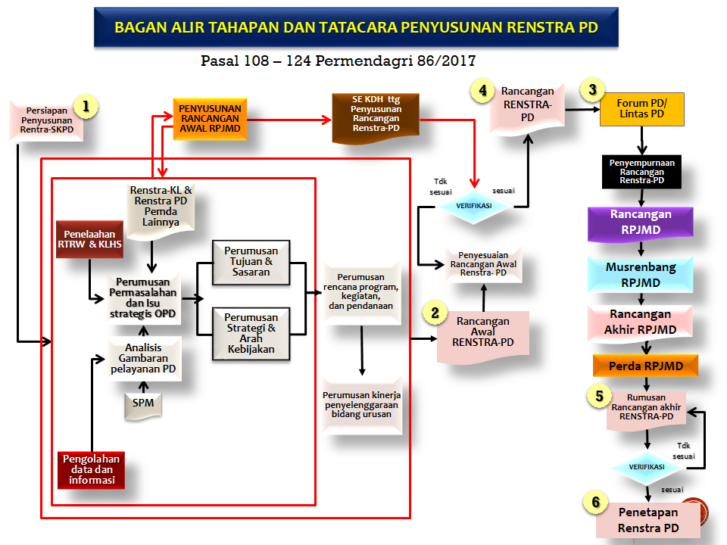

*Sumber: Permendagri No. 86 Tahun 2017.*

Secara strategis, Renstra memiliki peran penting dalam menjamin kesinambungan arah pembangunan, memperkuat sinergi antara rencana pembangunan nasional, provinsi, dan kabupaten, serta mengintegrasikan kebijakan lintas sektor di daerah. Renstra juga menjadi instrumen akuntabilitas publik, di mana kinerja dan capaian pembangunan dapat diukur secara sistematis berdasarkan indikator kinerja dan target yang telah ditetapkan. Dengan demikian, dokumen ini tidak hanya bersifat administratif, tetapi juga strategis dalam mendorong terwujudnya tata kelola pemerintahan yang efektif, efisien, dan akuntabel.

Dokumen Renstra Perangkat Daerah harus selaras dengan arah kebijakan pembangunan Pemerintah Daerah sebagai mana tertuang dalam RPJMD Kabupaten Temanggung Tahun 2025-2029 yang didalamnya telah mengacu pada dokumen RPJMN tahun 2025-2029, RPJPD tahun 2025-2045, Rencana Tata Ruang Wilayah (RTRW) tahun 2024-2044 serta hasil Kajian Lingkungan Hidup Strategis (KLHS).

* 1. **Dasar Hukum Penyusunan**

Landasan Hukum Renstra Tahun 2025-2029 adalah sebagai berikut:

1. Undang-Undang Nomor 13 Tahun 1950 tentang Pembentukan Daerah-Daerah Kabupaten dalam Lingkungan Propinsi Djawa Tengah;
2. Undang-Undang Nomor 25 Tahun 2004 tentang Sistem Perencanaan Pembangunan Nasional;
3. Undang-Undang Nomor 23 Tahun 2014 tentang Pemerintahan Daerah sebagaimana telah beberapa kali diubah terakhir dengan Undang-Undang Nomor 6 Tahun 2023 tentang Penetapan Peraturan Pemerintah Pengganti Undang-Undang Nomor 2 Tahun 2022 tentang Cipta Kerja Menjadi Undang-Undang;
4. Undang-Undang Nomor 1 Tahun 2022 tentang Hubungan Keuangan Antara Pemerintah Pusat dan Pemerintahan Daerah;
5. Undang-Undang Nomor 59 Tahun 2024 tentang Rencana Pembangunan Jangka Panjang Nasional Tahun 2025-2045;
6. Peraturan Pemerintah Nomor 2 Tahun 2018 tentang Standar Pelayanan Minimal;
7. Peraturan Pemerintah Nomor 12 Tahun 2019 tentang Pengelolaan Keuangan Daerah;
8. Peraturan Presiden Nomor 111 Tahun 2022 tentang Pelaksanaan Pencapaian Tujuan Pembangunan Berkelanjutan;
9. Peraturan Presiden Nomor 12 Tahun 2025 tentang Rencana Pembangunan Jangka Menengah Nasional Tahun 2025-2029;
10. Peraturan Menteri Dalam Negeri Nomor 86 Tahun 2017 tentang Tata Cara Perencanaan, Pengendalian dan Evaluasi Pembangunan Daerah, Tata Cara Evaluasi Rancangan Peraturan Daerah tentang Rencana Pembangunan Jangka Panjang Daerah dan Rencana Pembangunan Jangka Menengah Daerah, serta Tata Cara Perubahan Rencana Pembangunan Jangka Panjang Daerah, Rencana Pembangunan Jangka Menengah Daerah, dan Rencana Kerja Pemerintah Daerah;
11. Peraturan Menteri Dalam Negeri Nomor 7 Tahun 2018 tentang Pembuatan dan Pelaksanaan Kajian Lingkungan Hidup Strategis Dalam Penyusunan Rencana Pembangunan Jangka Menengah Daerah;
12. Peraturan Menteri Dalam Negeri Nomor 70 Tahun 2019 tentang Sistem Informasi Pemerintahan Daerah;
13. Peraturan Menteri Dalam Negeri Nomor 90 Tahun 2019 tentang Klasifikasi, Kodefikasi, dan Nomenklatur Perencanaan Pembangunan dan Keuangan Daerah;
14. Peraturan Menteri Dalam Negeri Nomor 77 Tahun 2020 tentang Pedoman Teknis Pengelolaan Keuangan Daerah;
15. Peraturan Menteri Dalam Negeri Nomor 59 Tahun 2021 tentang Penerapan Standar Pelayanan Minimal
16. Peraturan Daerah Provinsi Jawa Tengah Nomor 6 Tahun 2024 tentang Rencana Pembangunan Jangka Panjang Daerah Tahun 2025-2045;
17. Peraturan Daerah Provinsi Jawa Tengah Nomor 8 Tahun 2024 tentang Rencana Tata Ruang Wilayah Provinsi Jawa Tengah Tahun 2024-2044;
18. Peraturan Daerah Kabupaten Temanggung Nomor 10 Tahun 2016 tentang Pembentukan dan Susunan Perangkat Daerah Kabupaten Temanggung sebagaimana telah beberapa kali diubah terakhir dengan Peraturan Daerah Kabupaten Temanggung Nomor 16 Tahun 2024 tentang Perubahan Ketiga Atas Peraturan Daerah Nomor 10 Tahun 2016 tentang Pembentukan dan Susunan Perangkat Daerah Kabupaten Temanggung;
19. Peraturan Daerah Kabupaten Temanggung Nomor 18 Tahun 2020 tentang Tata Cara Penyusunan Rencana Pembangunan Jangka Panjang Daerah, Rencana Pembangunan Jangka Menengah Daerah, Rencana Strategis Perangkat Daerah, Rencana Kerja Pemerintah Daerah, Rencana Kerja Satuan Kerja Perangkat Daerah dan Pelaksanaan Musyawarah Perencanaan Pembangunan Daerah;
20. Peraturan Daerah Kabupaten Temanggung Nomor 1 Tahun 2024 tentang Rencana Tata Ruang Wilayah Kabupaten Temanggung Tahun 2024-2044;
21. Peraturan Daerah Kabupaten Temanggung Nomor 14 Tahun 2024 tentang Rencana Pembangunan Jangka Panjang Daerah Tahun 2025-2045;
22. Peraturan Daerah Kabupaten Temanggung Nomor 5 Tahun 2025 tentang Rencana Pembangunan Jangka Menengah Daerah Tahun 2025-2029;
23. Keputusan Menteri Dalam Negeri Nomor 050-5889 Tahun 2021 tentang Hasil Verifikasi, Validasi dan Inventarisasi Pemutakhiran Klasifikasi, Kodefikasi dan Nomenklatur Perencanaan Pembangunan dan Keuangan Daerah sebagaimana telah beberapa kali diubah terakhir dengan Keputusan Menteri Dalam Negeri Nomor 900.1-2850 Tahun 2025 tentang Perubahan Ketiga Atas Keputusan Menteri Dalam Negeri Nomor 050-5889 Tahun 2021 tentang Hasil Verifikasi, Validasi dan Inventarisasi Pemutakhiran Klasifikasi, Kodefikasi dan Nomenklatur Perencanaan Pembangunan dan Keuangan Daerah;
24. Instruksi Menteri Dalam Negeri Nomor 2 Tahun 2025 tentang Pedoman Penyusunan Rencana Pembangunan Jangka Menengah Daerah dan Rencana Strategis Perangkat Daerah Tahun 2025-2029;
25. Peraturan Bupati Temanggung Nomor 110 Tahun 2021 tentang Kedudukan, Susunan Organisasi dan Tata Kerja Perangkat Daerah Kabupaten Temanggung sebagaimana telah diubah dengan Peraturan Bupati Temanggung Nomor 90 Tahun 2022 tentang Perubahan Atas Peraturan Bupati Nomor 110 Tahun 2021 tentang Kedudukan, Susunan Organisasi dan Tata Kerja Perangkat Daerah Kabupaten Temanggung;
26. Peraturan Bupati Temanggung Nomor 27 Tahun 2025 Tentang Kedudukan, Susunan Organisasi, Tugas dan Fungsi Serta Tata Kerja Badan Perencanaan Pembangunan, Riset dan Inovasi Daerah.
    1. **Maksud dan Tujuan**

Maksud dan Tujuan disusunnya Renstra BAPPERIDA tahun 2025-2029 adalah sebagai berikut :

1. Maksud disusunnya Renstra BAPPERIDA adalah berikut :
   1. Menjabarkan visi, misi, tujuan, dan sasaran Kepala Daerah ke dalam arah kebijakan pembangunan urusan Penunjang Perencanaan, Penelitian dan Pengembangan.
   2. Meningkatkan kinerja penyelenggaraan urusan (sesuaikan dengan urusan masing-masing perangkat daerah).
   3. Menyelaraskan pelaksanaan program dan kegiatan perangkat daerah dengan prioritas pembangunan daerah sebagaimana tertuang dalam RPJMD Kabupaten Temanggung tahun 2025-2029.
   4. Menjamin kesinambungan dan konsistensi perencanaan antara dokumen jangka panjang (RPJPD), jangka menengah (RPJMD), dan rencana tahunan (Renja PD).
   5. Mewujudkan tata kelola pemerintahan yang efektif, efisien, transparan, dan akuntabel melalui pengelolaan kinerja berbasis indikator dan target yang terukur.
   6. Menjadi dasar dalam penyusunan dokumen perencanaan tahunan seperti Renja, RKA (Rencana Kerja dan Anggaran), serta sebagai bahan evaluasi dan pengendalian kinerja perangkat daerah.
2. Tujuan disusunnya Renstra BAPPERIDA adalah :
3. Menyusun rencana pembangunan lima tahunan yang sistematis, terarah, terukur, dan dapat dilaksanakan oleh (nama perangkat daerah) sesuai dengan tugas pokok dan fungsi.
4. Menerjemahkan visi dan misi Kepala Daerah ke dalam rumusan tujuan, sasaran, program, dan kegiatan di tingkat perangkat daerah.
5. Menjadi dasar penyusunan Rencana Kerja (Renja) perangkat daerah .
6. Menjadi instrumen evaluasi kinerja yang obyektif dan akuntabel, serta mendukung terciptanya tata kelola pemerintahan daerah yang baik *(good governance)*
   1. **Sistematika Penulisan**

Sistematika penulisan Renstra BAPPERIDA adalah sebagai berikut :

BAB I Pendahuluan

Bab ini memuat:

1. Latar Belakang

Latar belakang penyusunan renstra BAPPERIDA tahun 2025-2029 berupa gambaran kondisi yang mendasari disusunnya Renstra BAPPERIDA tahun 2025-2029 dan dilengkpai definisi, amanat regulasi, dan nilai strategis renstra perangkat daerah

1. Dasar Hukum Penyusunan

Berisi dasar hukum yang relevan dan signifikan dalam penyusunan Renstra perangkat daerah tahun 2025-2029, serta disusun sesuai dengan kaidah penyusunan produk hukum.

1. Maksud dan Tujuan

Menguraikan maksud dan tujuan penyusunan renstra perangkat daerah tahun 2025-2029

1. Sistematika Penulisan

Menjelaskan sistematika penulisan yang berisi uraian ringkas tentang masing-masing bab

BAB II Gambaran Pelayanan, Permasalahan, dan Isu Strategis Perangkat Daerah

1. Sub bab gambaran pelayanan perangkat daerah Paling sedikit memuat :
   * 1. Tugas, fungsi, dan struktur Perangkat Daerah
     2. Sumber daya perangkat daerah
     3. Kinerja pelayanan perangkat daerah (termasuk capaian SPM sesuai dengan tupoksinya); dan
     4. Kelompok sasaran layanan (misalnya bappeda, kelompok sasaran layanannya adalah perangkat daerah)

Catatan : dapat ditambahkan beberapa subbab lainnya sesuai dengan kondisi daerah, seperti :

1. Mitra perangkat daerah dalam pemberian pelayanan (apabila ada)
2. Dukungan BUMD dalam pencapaian kinerja perangkat daerah (apabila ada)
3. Kerjasama daerah yang menjadi tanggung jawab perangkat daerah (apabila ada)
4. Subbab permasalahan dan Isu Strategis perangkat daerah paling sedikit memuat:
5. Permasalahan pelayanan perangkat daerah; dan
6. Isu strategis

BAB III Tujuan, Sasaran, Strategi, dan Arah Kebijakan

Bab ini memuat :

1. Tujuan renstra perangkat daerah tahun 2025-2029
2. Sasaran renstra perangkat daerah tahun 2025-2029
3. Strategi perangkat daerah dalam mencapai tujuan dan sasaran renstra perangkat daerah tahun 2025-2029
4. Arah kebijakan perangkat daerah dalam mencapai tujuan dan sasaran renstra perangkat daerah tahun 2025-2029

BAB IV Program, Kegiatan, Sub Kegiatan, dan Kinerja Penyelenggaraan Bidang Urusan

1. Uraian program
2. Uraian kegiatan
3. Uraian sub kegiatan beserta kinerja, indicator, target, dan pagu indikatif
4. Uraian sub kegiatan dalam rangka mendukung program prioritas pembangunan daerah
5. Target keberhasilan pencapaian tujuan dan sasaran renstra PD tahun 2025-2029 melalui indicator kinerja utama (IKU) perangkat daerah
6. Target kinerja penyelenggaraan urusan pemerintahan daerah tahun 2025-2029 melalui indicator kinerja kunci (IKK)

BAB V Penutup

Bab ini memuat diantaranya kesimpulan penting substansial, kaidah pelaksanaan, dan pelaksanaan pengendalian dan evaluasi terhadap perencanaan dan pelaksanaan pembangunan berdasarkan urusan pemerintahan daerah.

**BAB II**

**GAMBARAN PELAYANAN, PERMASALAHAN, DAN ISU STRATEGIS PERANGKAT DAERAH**

* 1. **Gambaran Pelayanan Perangkat Daerah**

1. **Tugas, Fungsi, dan Struktur Organisasi Perangkat Daerah**
   * 1. **Tugas dan Fungsi Perangkat Daerah**

Penyusunan Renstra Perangkat Daerah telah mengacu kepada Peraturan Daerah Kabupaten Temanggung Nomor 18 Tahun 2020 tentang Tata Cara Penyusunan Rencana Pembangunan Jangka Panjang Daerah, Rencana Pembangunan Jangka Menengah Daerah, Rencana Strategis Perangkat Daerah, Rencana Kerja Pemerintah Daerah, Rencana Kerja Satuan Perangkat Daerah dan Pelaksanaan Musyawarah Perencanaan Pembangunan Daerah   yang dijabarkan dalam Peraturan Bupati Nomor 27 Tahun 2025 tentang Kedudukan, Susunan Organisasi, Tugas dan Fungsi Serta Tata Kerja Badan Perencanaan Pembangunan, Riset dan Inovasi Daerah.

Berdasarkan Peraturan, BAPPERIDA Kabupaten Temanggung mempunyai tugas membantu Bupati dalam melaksanakan fungsi penunjang urusan pemerintahan di bidang Perencanaan dan fungsi penunjang bidang penelitian, pengembangan, pengkajian dan penerapan, serta invensi dan inovasi yang terintegrasi di Daerah, sebagai berikut :

1. Tugas dan Fungsi Badan

Badan bertugas membanyu dalam melaksanakan fungsi penunjang urusan pemerintahan bidang perencanaan dan fungsi penunjang bidang penelitian, pengembangan, pengkajian, dan penerapan, serta invensi dan inovasi yang terintegrasi di Daerah.

Dalam melaksanakan tugas tersebut Badan berfungsi :

1. perumusan kebijakan teknis di bidang perencanaan, evaluasi dan informasi pembangunan daerah, bidang perencanaan ekonomi, sumber daya alam dan insfrastruktur, bidang perencanaan pembangunan manusia dan pemerintahan, serta bidang rist dan inovasi daerah;
2. pelaksanaan kebijakan di bidang perencanaan, evaluasi dan informasi pembangunan daerah, bidang perencanaan ekonomi, sumber daya alam dan infrastruktur, bidang perencanaan pembangunan manusia dan pemerintahan, serta bidang riset dan inovasi daerah;
3. pelaksanaan evaluasi dan pelaporan di bidang perencanaan, evaluasi dan informasi pembangunan daerah, bidang perencanaan ekonomi, sumber daya alam dan infrastruktur, bidang perencanaan pembangunan manusia dan pemerintahan, serta bidang riset dan inovasi daerah;
4. pembinaan teknis penyelenggaraan fungsi-fungsi penunjang urusan pemerintahan daerah di bidang perencanaan, evaluasi dan informasi pembangunan daerah, bidang perencanaan ekonomi, sumber daya alam dan infrastruktur, bidang perencanaan pembangunan manusia dan pemerintahan, serta bidang riset dan inovasi daerah;
5. pengarahan, pembinaan dan pengoordinasian pelaksanaan fungsi kesekretariatan Badan; dan
6. pelaksanaan tugas kedinasan lain yang diberikan oleh Bupati sesuai dengan tugas dan fungsinya.
7. Tugas dan Fungsi Sekretariat

Sekretariat mempunyai tugas melaksanakan penyiapan koordinasi pelaksanaan tugas, pembinaan dan pemberian dukungan administrasi kepada seluruh unit organiasai di lingkungan Badan.

Dalam melaksanakan tugas yang dimaksud Sekretraiat melaksanakan fungsi :

1. penyiapan koordinasi kegiatan di lingkungan Badan;
2. penyiapan koordinasi dan penyusunan rencana program dan kegiatan di lingkungan Badan;
3. penyiapan pembinaan dan pemberian dukungan administrasi yang meliputi bidang ketatausahaan, kepegawaian, hukum, keuangan, kerumahtanggaan, kerja sama, hubungan masyarakat, kearsipan di lingkungan Badan;
4. penyiapan koordinasi, pembinaan dan penataan organisasi dan tata laksana di lingkungan Badan;
5. penyiapan koordinasi pelaksanaan sistem pengendalian intern pemerintah dan pengelolaan sistem informasi dan dokumentasi;
6. penyiapan pengelolaan barang milik/kekayaan Daerah dan pelayanan pengadaan barang/jasa di lingkungan Badan;
7. penyiapan evaluasi dan pelaporan di lingkungan Badan; dan
8. pelaksanaan tugas lain yang diberikan oleh Kepala Badan sesuai dengan tugas dan fungsinya.

Subbagian Keuangan mempunyai tugas melakukan penyiapan bahan perumusan kebijakan, koordinasi dan pelaksanaan kebijakan, evaluasi dan pelaporan dibidang keuangan.

Sub Umum dan Kepegawaian mempunyai tugas melakukan penyiapan bahan perumusan kebijakan, koordinasi dan pelaksanaan kebijakan, evaluasi dan pelaporan di bidang umum dan kepegawaian.

1. Bidang Perencanaan, Evaluasi dan Informasi Pembangunan Daerah

Mempunyai tugas melaksanakan penyiapan perumusan kebijakan, koordinasi dan pelaksanaan kebijakan, evaluasi dan pelaporan bidang penyusunan rencana pembangunan daerah, penyelenggaraan musyawarah perencanaan pembangunan, verifikasi dokumen perencanaan, publikasi Informasi hasil pembangunan, pengoordinasian data dan evaluasi rencana pembangunan daerah. Dalam melaksanakan tugas tersebut, Bidang Perencanaan, Evaluasi dan Informasi Pembangunan Daerah mempunyai fungsi:

1. melakukan analisa dan pengkajian perencanaan dan pendanaan pembangunan daerah;
2. melakukan analisa dan pengkajian kewilayahan;
3. melakukan pengumpulan dan analisasi data dan informasi pembangunan untuk perencanaan pembangunan daerah;
4. pengintegrasian dan harmonisasi program-program pembangunan di daerah;
5. perumusan kebijakan penyusunan perencanaan, pengendalian, evaluasi dan informasi pembangunan daerah;
6. mengoordinasikan dan mensinkronisasikan pelaksanaan kebijakan perencanaan dan penganggaran daerah;
7. melakukan evaluasi terhadap kebijakan perencanaan pembangunan daerah, dan pelaksanaan rencana pembangunan daerah, serta hasil rencana pembangunan daerah;
8. melakukan pengendalian melalui pemantauan, supervisi dan tindak lanjut penyimpangan terhadap pencapaian tujuan agar program dan kegiatan sesuai dengan kebijakan pembangunan daerah;
9. mengidentifikasi permasalahan pembangunan daerah berdasarkan data untuk mengetahui perkembangan pembangunan;
10. menyajikan dan mengamankan data informasi pembangunan daerah;
11. melakukan pengamanan data melalui bahan cetak dan elektronik sebagai bahan dokumentasi;
12. penyusunan evaluasi dan pelaporan program dan kegiatan pembangunan daerah;
13. pelaksanaan evaluasi dan pelaporan program dan kegiatan pembangunan daerah;
14. pengelolaan hasil analisis hasil evaluasi untuk penyiapan pelaporan program dan kegiatan pembangunan daerah;
15. penyusunan hasil evaluasi dan laporan pelaksanaan program pembangunan daerah; dan
16. pelaksanaan tugas lain yang diberikan oleh Kepala Badan sesuai dengan tugas dan fungsinya.
17. Bidang Perencanaan Ekonomi, Sumber Daya Alam dan Infrastruktur

Mempunyai tugas melaksanakan penyiapan perumusan kebijakan, koordinasi dan pelaksanaan kebijakan, evaluasi dan pelaporan di bidang perencanaan ekonomi, sumber daya alam dan infrastruktur. Dalam melaksanakan tugas tersebut, Bidang Perencanaan Ekonomi, Sumber Daya Alam dan Infrastruktur mempunyai fungsi:

1. mengoordinasikan penyusunan dokumen perencanaan pembangunan Daerah meliputi RPJPD, RPJMD dan RKPD;
2. mengoordinasikan penyusunan rencana strategis Perangkat Daerah dan rencana kerja Perangkat Daerah;
3. mengoordinasikan pelaksanaan musrenbang meliputi RPJPD, RPJMD dan RKPD;
4. mengoordinasikan pelaksanaan kesepakatan dengan DPRD terkait RPJPD, RPJMD dan RKPD;
5. mengoordinasikan pelaksanaan kesepakatan dengan DPRD terkait APBD;
6. mengoordinasikan sinergitas dan harmonisasi kegiatan Perangkat Daerah;
7. mengoordinasikan pelaksanaan sinergitas dan harmonisasi kegiatan kementerian/lembaga di Daerah;
8. mengoordinasikan dukungan pelaksanaan kegiatan pusat untuk prioritas nasional;
9. mengoordinasikan pelaksanaan kesepakatan bersama kerjasama antar Daerah;
10. mengoordinasikan pembinaan teknis perencanaan kepada Perangkat Daerah; dan
11. pelaksanaan tugas lain yang diberikan oleh Kepala Badan sesuai dengan tugas dan fungsinya..
12. Bidang Perencanaan Pembangunan Manusia dan Pemerintahan

Mempunyai tugas melaksanakan penyiapan perumusan kebijakan, koordinasi dan pelaksanaan kebijakan, evaluasi dan pelaporan di bidang perencanaan pembangunan manusia dan pemerintahan. Dalam melaksananakan tugas tersebut, Bidang Perencanaan Pembangunan Manusia dan Pemerintahan mempunyai fungsi:

1. mengoordinasikan penyusunan dokumen perencanaan pembangunan daerah meliputi RPJPD, RPJMD dan RKPD;
2. mengoordinasikan penyusunan rencana strategis perangkat daerah dan rencana kerja Perangkat Daerah;
3. mengoordinasikan pelaksanaan musrenbang meliputi RPJPD, RPJMD dan RKPD;
4. mengoordinasikan pelaksanaan kesepakatan dengan DPRD terkait RPJPD, RPJMD dan RKPD;
5. mengoordinasikan pelaksanaan kesepakatan dengan DPRD terkait APBD
6. mengoordinasikan sinergitas dan harmonisasi kegiatan Perangkat Daerah;
7. mengoordinasikan pelaksanaan sinergitas dan harmonisasi kegiatan kementerian/lembaga di Daerah;
8. mengoordinasikan dukungan pelaksanaan kegiatan puat untuk prioritas nasional;
9. mengoordinasikan pelaksanaan kesepakatan bersama kerjasama antar Daerah;
10. mengoordinasikan pembinaan teknis perencanaan kepada Perangkat Daerah; dan
11. pelaksanaan tugas lain yang diberikan oleh Kepala Badan sesuai dengan tugas dan fungsinya.
12. Bidang Riset dan Inovasi Daerah

Mempunyai tugas melaksanakan penyiapan perumusan kebijakan, koordinasi dan pelaksanaan kebijakan, evaluasi dan pelaporan di bidang penelitian dan pengembangan, pengkajian, dan penerapan, serta invensi dan inovasi daerah.

Dalam melaksanakan tugas tersebut, Bidang Riset dan Inovasi Daerah mempunyai fungsi :

1. pelaksanaan kebijakan, fasilitasi dan pembinaan pelaksanaan penelitian, pengembangan, pengkajian dan penerapan serta invensi dan inovasi di Daerah yang memperkuat fungsi dan kedudukan ilmu pengetahuan dan teknologi di daerah sebagai landasan dalam perencanaan pembangunan Daerah di segala bidang kehidupan yang berpedoman pada nilai Pancasila;
2. penyusunan perencanaan, program, anggaran, kelembagaan dan sumber daya penelitian, pengembangan, pengkajian dan penerapan serta invensi dan inovasi di Daerah yang berpedoman pada nilai Pancasila;
3. koordinasi dan sinkronisasi pelaksanaan kebijakan di bidang riset dan inovasi, kerja sama pembangunan ilmu pengetahuan dan teknologi serta kemitraan penelitian, pengembangan, pengkajian dan penerapan serta invensi dan inovasi di Daerah;
4. pemberian bimbingan teknis dan supervisi di bidang riset dan inovasi, kerja sama pembangunan ilmu pengetahuan dan teknologi serta kemitraan penelitian pengembangan, pengkajian dan penerapan serta invensi dan inovasi di Daerah;
5. pemantauan dan evaluasi penelitian, pengembangan, penyelenggaraan pengkajian dan penerapan serta invensi dan inovasi di Daerah;
6. pelaksanaan pembangunan, pengembangan, pengelolaan dan pemanfaatan sistem informasi ilmu pengetahuan dan teknologi di Daerah;
7. koordinasi pelaksanaan penelitian dan pengabdian kepada masyarakat berbasis peneitian, pengembangan, pengkajian dan penerapan ilmu pengetahuan dan teknologi yang dihasilkan oleh lembaga/pusat/organisasi penelitian lainnya di Daerah;
8. koordinasi sistem ilmu pengetahuan dan teknologi di Daerah;
9. melaksanakan administrasi penelitian, pengembangan, pengkajian, dan penerapan serta invensi dan inovasi Daerah; dan
10. melaksanakan tugas lain yang diberikan oleh Kepala Badan sesuai dengan tugas dan fungsinya.
11. Jabatan Fungsional dan Jabatan Pelaksana

Jabatan Fungsional mempunyai tugas memberikan pelayanana fungsional sesuai dengan bidang keahlian dan keterampilan.

Jabatan Pelaksana mempunyai tugas melaksanakan kegiatan pelayanan publik serta administrasi pemerintahan dan pembangunan.

* + 1. **Struktur Organisasi Perangkat Daerah**

Struktur Organisasi berdasarkan Peraturan Bupati Temanggung Nomor 27 Tahun 2025 Tentang Kedudukan, Susunan Organisasi, Tugas dan Fungsi Serta Tata Kerja Badan Perencanaan Pembangunan, Riset dan Inovasi Daerah. Berikut gambar struktur organisasi BAPPERIDA:

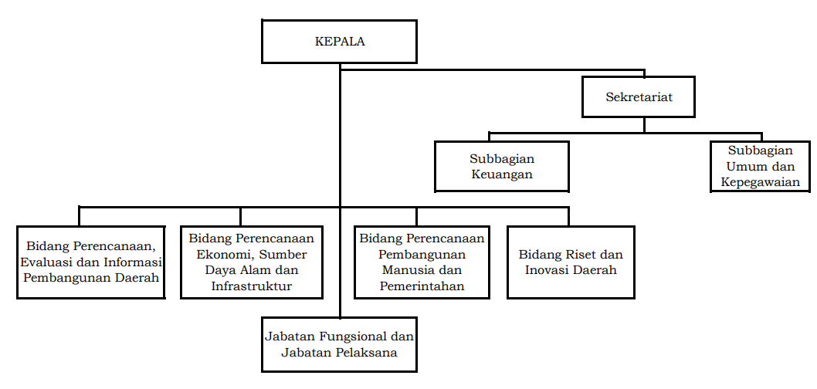

Gambar 2.1

Struktur Organisasi BAPPERIDA Kabupaten Temanggung

1. **Sumber Daya Perangkat Daerah**
2. **Sumber Daya Manusia**

Sumber daya manusia merupakan yang terkandung dalam diri [manusia](http://id.wikipedia.org/wiki/Manusia) untuk mewujudkan perannya sebagai [makhluk sosial](http://id.wikipedia.org/w/index.php?title=Makhluk_sosial&action=edit&redlink=1) yang adaptif dan transformatif yang mampu mengelola dirinya sendiri serta seluruh potensi yang terkandung didalamnya menuju insan yang religius, nyaman, dan sejahtera. Perangkat Daerah didukung oleh aparatur sipil negara (ASN) yang terdiri dari pegawai negeri sipil (PNS) dan pegawai pemerintah dengan perjanjian kerja (PPPK). Kualifikasi dan kompetensi pegawai menjadi faktor penting dalam menentukan kinerja organisasi. Jumlah, jenjang pendidikan, dan sebaran jabatan pegawai pada Bappeda disajikan dalam tabel 2.1.

Data Personil dan Tata Laksana Bappeda

| **NAMA JABATAN  (SESUAI PERDA)***)** | **KUALIFIKASI PENDIDIKAN (TERAKHIR)*)** | | | | | | | **GOLONGAN/PANGKAT*)** | | | | | **PENDIDIKAN PELATIHAN STRUKTURAL*)** | | | |
| --- | --- | --- | --- | --- | --- | --- | --- | --- | --- | --- | --- | --- | --- | --- | --- | --- |
| **SLTA** | **D1** | **D2** | **D3** | **S1/D4** | **S2** | **S3** | **I** | **II** | **III** | **IV** | **PIM I** | | **PIM II** | **PIM III** | **PIM IV** |
| **Eselon 1** |  |  |  |  |  |  |  |  |  |  |  |  | |  |  |  |
| **Eselon 2** |  |  |  |  |  |  |  |  |  |  |  |  | |  |  |  |
| **KEPALA BADAN** |  |  |  |  |  |  |  |  |  |  |  |  | |  |  |  |
| **Eselon 3** |  |  |  |  |  |  | 1 |  |  |  | 1 |  | |  |  |  |
| **SEKRETARIS** |  |  |  |  |  |  |  |  |  |  |  |  | |  |  |  |
| Eselon 4 |  |  |  |  |  | 1 |  |  |  |  | 1 |  | |  |  |  |
| **KASUBAG UMUM DAN KEPEGAWAIAN** |  |  |  |  |  |  |  |  |  |  |  |  | |  |  |  |
| Eselon 4a |  |  |  |  | 1 |  |  |  |  | 1 |  |  | |  |  |  |
| **KASUBAG KEUANGAN** |  |  |  |  |  |  |  |  |  |  |  |  | |  |  |  |
| Eselon 4a |  |  |  |  | 1 |  |  |  |  | 1 |  |  | |  |  |  |
| **KEPALA BIDANG PENELITIAN DAN PENGEMBANGAN** |  |  |  |  |  |  |  |  |  |  |  |  | |  |  |  |
|  |  |  |  |  |  | 1 |  |  |  |  | 1 |  | |  |  |  |
| **KEPALA BIDANG PERENCANAAN, EVALUASI DAN INFORMASI PEMBANGUNAN DAERAH** |  |  |  |  |  |  |  |  |  |  |  |  |  |  |  |  |
|  |  |  |  |  |  | 1 |  |  |  |  | 1 |  |  |  |  |  |
| **KEPALA BIDANG PERENCANAAN EKONOMI, SUMBER DAYA ALAM DAN INFRASTRUKTUR** |  |  |  |  |  |  |  |  |  |  |  |  |  |  |  |  |
|  |  |  |  |  | 1 |  |  |  |  | 1 |  |  |  |  |  |  |
| **KEPALA BIDANG PERENCANAAN PEMBANGUNAN MANUSIA DAN PEMERINTAHAN** |  |  |  |  |  |  |  |  |  |  |  |  |  |  |  |  |
|  |  |  |  |  |  | 1 |  |  |  |  | 1 |  |  |  |  |  |
| **NON ESELON** |  |  |  |  |  |  |  |  |  |  |  |  | |  |  |  |
| Perencana Ahli Madya |  |  |  |  |  | 1 |  |  |  |  | 1 |  | |  |  |  |
| Perencana Ahli Muda |  |  |  |  | 4 | 2 |  |  |  | 4 | 2 |  | |  |  |  |
| ANALIS KEBIJAKAN AHLI MUDA |  |  |  |  | 1 |  |  |  |  | 1 |  |  | |  |  |  |
| Analis Perencanaan |  |  |  |  | 1 |  |  |  |  | 1 |  |  | |  |  |  |
| Perencana Ahli Pertama |  |  |  |  | 11 |  |  |  |  | 11 |  |  | |  |  |  |
| PRANATA KOMPUTER MAHIR |  |  |  | 1 |  |  |  |  |  | 1 |  |  | |  |  |  |
| Pengelola Program dan Kegiatan |  |  |  | 1 |  |  |  |  | 1 |  |  |  | |  |  |  |
| Pengelola Data |  |  |  | 1 |  |  |  |  |  | 1 |  |  | |  |  |  |
| Bendahara | 1 |  |  |  |  |  |  |  |  | 1 |  |  | |  |  |  |
| Verifikator Keuangan |  |  |  | 1 |  |  |  |  | 1 |  |  |  | |  |  |  |
| Pengelola Keuangan |  |  |  | 1 |  |  |  |  | 1 |  |  |  | |  |  |  |
| Pengadministrasi Umum | 2 | 1 |  |  |  |  |  |  | 2 | 1 |  |  | |  |  |  |
| Pramu Bakti |  |  |  |  |  |  |  | 1 |  |  |  |  | |  |  |  |

1. **Asset/modal**

Guna melaksanakan tugas dan fungsi BAPPERIDA diperlukan ketersediaan sarana dan prasarana yang memadai, sehingga tercapai kualitas kinerja yang baik. Secara umum sarana dan prasarana digunakan untuk menunjang kegiatan ketatausahaan atau administrasi perkantoran, pembinaan dan pelayanan administrasi kepegawaian, upaya peningkatan kualitas kinerja sumber daya manusia/aparatur sipil negara serta penunjang pelaksanaan program dan kegiatan BAPPERIDA.

Secara sederhana gambaran sarana dan prasarana kerja Bappeda dapat dilihat pada tabel 2.2.

Tabel 2.2

Aset dan Modal Penunjang Kinerja Kecamatan Gemawang

| **No.** | **URAIAN** | **Jumlah** | **Nilai Aset** | **Keterangan** |
| --- | --- | --- | --- | --- |
| 1 | Tanah Bangunan Kantor Pemerintah | 1 Unit | 62.503.808 |  |
| 2 | Bangunan Gedung Kantor Permanen | 2 Unit | 7.093.292.674 | Kondisi Rusak Ringan |
| 3 | Bangunan Gedung Kantor Permanen | 1 Unit | 3.531.033.400 |
| 4 | Bangunan Olah Raga Terbuka Permanen | 1 Unit | 188.754.983 |
| 5 | Gedung Pos Jaga Permanen | 1 Unit | 58.448.690 |
| 6 | Taman Permanen | 1 Unit | 58.900.000 |
| 7 | Stationary Generating Set | 3 Unit | 253.570.000 | 2 Rusak Ringan  1 Rusak Berat |
| 8 | Mini Bus (  Penumpang 14 Orang Kebawah ) | 8 Unit | 1.420.067.100 | 3 Baik  4 Rusak Ringan  1 Rusak Berat |
| 9 | Sepeda Motor | 20 Unit | 269.593.800 | 6 Baik  14 Rusak Ringan |
| 10 | Meja Dorong Saji/Trolley Saji | 1 Unit | 975.000 | Baik |
| 11 | Scafolding Set | 4 Unit | 3.487.175 | Rusak Ringan |
| 12 | Global Positioning System | 2 Unit | 23.750.000 | Baik |
| 13 | Mesin Ketik Manual Standard (14-16 Inci) | 7 Unit | 8.544.00 | 1 Rusak Ringan  6 Rusak Berat |
| 14 | Mesin Ketik Manual Langewagon (18- 27 Inci) | 1 Unit | 2.497.000 | 1 Rusak Berat |
| 15 | Lemari Besi/Metal | 4 Unit | 8.000.000 | Baik |
| 16 | Lemari Kayu | 20 Unit | 26.300.000 | Baik |
| 17 | Rak Besi | 1 Unit | 1.980.000 | Baik |
| 18 | Rak Kayu | 21 Unit | 45.167.500 | 2 Baik  19 Rusak Berat |
| 19 | Filing Cabinet Besi | 38 Unit | 55.235.000 | Baik |
| 20 | Brandkas | 1 Unit | 9.570.000 | Rusak Berat |
| 21 | Lemari Kaca | 3 Unit | 8.400.000 | Baik |
| 22 | CCTV | 5 Unit | 16137000 | Baik |
| 23 | White Board | 2 Unit | 2.200.000 | Baik |
| 24 | Peta | 1 Unit | 157.424.896 | Baik |
| 25 | Alat Penghancur Kertas | 1 Unit | 2.791.800 | Baik |
| 26 | LCD Projector/Infocus | 16 Unit | 171.802.395 | 8 Baik  6 Rusak Ringan  2 Rusak Berat |
| 27 | Focusing Screen/Layar LCD Projector | 2 Unit | 2.700.000 | Baik |
| 28 | Meja Kerja Kayu | 24 Unit | 62.780.000 | Baik |
| 29 | Kursi Besi/Metal | 13 Unit | 16.940.000 | Baik |
| 30 | Kursi Kayu | 39 Unit | 48.500.000 | Rusak Berat |
| 31 | Meja Tambahan | 1 Unit | 5.000.000 | Rusak Berat |
| 32 | Meja Panjang | 1 Unit | 3.500.000 | Baik |
| 33 | Kursi Rapat | 48 Unit | 110.245.900 | Baik |
| 34 | Kursi Tamu | 1 Unit | 4.999.500 | Baik |
| 35 | Kursi Biasa | 44 Unit | 40.205.000 | 14 Baik  10 Rusak Ringan  10 Rusak Berat |
| 36 | Meja Komputer | 9 Unit | 8.910.000 | 4 Baik  5 Rusak Berat |
| 37 | Mesin Penghisap Debu/Vacuum Cleaner | 3 Unit | 11.884.920 | Rusak Ringan |
| 38 | Mesin Pemotong Rumput | 4 Unit | 12.734.720 | 1 Baik  2 Rusak Ringan  1 Rusak Berat |
| 39 | Lemari Es | 4 Unit | 9.075.000 | Baik |
| 40 | A.C. Split | 40 Unit | 224.114.042 | 15 Baik 14 Rusak Ringan 11 Rusak Berat |
| 41 | Kipas Angin | 2 Unit | 1.997.500 | 2 Rusak Berat |
| 42 | Kompor Gas (Alat Dapur) | 2 Unit | 1.100.000 | 1 Rusak Ringan 1 Rusak Berat |
| 43 | Blender | 1 Unit | 1.070.000 | Rusak Berat |
| 44 | Televisi | 6 Unit | 24.859.300 | 2 Baik 3 Rusak Ringan 1 Rusak Berat |
| 45 | Loudspeaker | 2 Unit | 1.375.000 | Rusak Berat |
| 46 | Sound System | 5 Unit | 72.455.500 | Baik |
| 47 | Unit Power Supply | 1 Unit | 3.500.000 | Rusak Berat |
| 48 | Tiang Bendera | 1 Unit | 5.022.628 | Rusak Ringan |
| 49 | Tangga Aluminium | 1 Unit | 1.800.000 | Rusak Ringan |
| 50 | Dispenser | 1 Unit | 999.000 | Rusak Ringan |
| 51 | Mimbar/Podium | 2 Unit | 10.491.500 | Baik |
| 52 | Handy Cam | 2 Unit | 22.000.525 | Rusak Berat |
| 53 | Gordyin/Kray | 9 Unit | 24.876.000 | Baik |
| 54 | Lampu | 45 Unit | 91.465.000 | 25 Baik 10 Rusak Ringan 10 Rusak Berat |
| 55 | Alat Pemadam/Portable | 15 Unit | 35.750.000 | Baik |
| 56 | Meja Kerja Pegawai Non Struktural | 52 Unit | 115.050.000 | Baik |
| 57 | Meja Rapat Pejabat Eselon II | 40 Unit | 50.000.000 | Baik |
| 58 | Meja Tamu Biasa | 15 Unit | 70.992.200 | 11 Baik  4 Rusak Berat |
| 59 | Kursi Rapat Ruangan Rapat Pejabat Eselon II | 40 Unit | 42.000.000 | Baik |
| 60 | Lemari Buku Arsip Untuk Arsip Dinamis | 3 Unit | 5.062.500 | Baik |
| 61 | Uninterruptible Power Supply (UPS) | 1 Unit | 1.500.000 | Rusak Berat |
| 62 | Photo Tustel | 5 Unit | 39.930.000 | 1 Baik  4 Rusak Berat |
| 63 | Camera Digital | 4 Unit | 8.240.360 | Baik |
| 64 | Video Conference | 2 Unit | 30.439.000 | Baik |
| 65 | LCD Monitor | 11 Unit | 102.885.000 | 7 Baik  2 Rusak Ringan  2 Rusak Berat |
| 66 | Kamera Udara | 1 Unit | 62.190.000 | Rusak Berat |
| 67 | Pesawat Telephone | 11 Unit | 22.000.000 | Baik |
| 68 | Telephone Mobile | 1 Unit | 14.550.000 | Baik |
| 69 | Handy Talky (HT) | 5 Unit | 6.556.000 | Rusak Berat |
| 70 | Antena All Band | 1 Unit | 1.561.700 | Baik |
| 71 | Tensimeter | 1 Unit | 1.477.900 | Baik |
| 72 | Clinical Thermometer (Alat Kedokteran Umum) | 2 Unit | 2.583.500 | Rusak Berat |
| 73 | PH Meter (Alat Laboratorium Umum) | 1 Unit | 6.386.000 | Rusak Berat |
| 74 | Peralatan Pencampur Kompos & Bio Stabilizer | 1 Unit | 18.179.000 | Baik |
| 75 | TV Monitor | 1 Unit | 7.447.000 | Baik |
| 76 | Microwave Oven | 1 Unit | 1.292.500 | Baik |
| 77 | Sterilizer (Alat Laboratorium Proses/teknik Kimia) | 1 Unit | 594.000 | Rusak Berat |
| 78 | Kamera Digital | 1 Unit | 7.502.000 | Rusak Berat |
| 79 | P.C Unit | 44 Unit | 228.197.003 | 23 Baik 3 Rusak Ringan 18 Rusak Berat |
| 80 | Lap Top | 35 Unit | 343.674.250 | 22 Baik 3 Rusak Ringan 10 Rusak Berat |
| 81 | Note Book | 8 Unit | 69.154.300 | Baik |
| 82 | Tablet PC | 1 Unit | 13.750.000,00 | Baik |
| 83 | Scanner (Peralatan Mini Komputer) | 1 Unit | 1.474.000 | 1 Baik |
| 84 | Monitor | 2 Unit | 104.400.000 | Baik |
| 85 | Printer (Peralatan Personal Komputer) | 59 Unit | 143.113.373 | 35 Baik 4 Rusak Ringan 20 Rusak Berat |
| 86 | Scanner (Peralatan Personal Komputer) | 4 Unit | 14.905.000 | 2 Baik 2 Rusak Ringan |
| 87 | External/ Portable Hardisk | 3 Unit | 3.850.000 | 3 Baik |
| 88 | Closed Circuit Television (CCTV) | 1 Unit | 20.460.000 | Baik |

1. **Kinerja Pelayanan Perangkat Daerah**

Selama periode pelaksanaan Renstra sebelumnya, BAPPERIDA telah melaksanakan berbagai program dan kegiatan dalam rangka memenuhi tugas dan fungsi utamanya, khususnya dalam memberikan pelayanan publik yang berkualitas, responsif, dan akuntabel. Capaian kinerja pelayanan ini menjadi indikator awal dalam menilai keberhasilan organisasi dan menjadi dasar dalam penyusunan arah kebijakan Renstra 2025–2029.

* + 1. **Capaian Standar Pelayanan Minimal (SPM)**

Tabel 2.3

Capaian Standar Pelayanan Minimal (SPM)

|  |  |  |  |  |  |  |  |
| --- | --- | --- | --- | --- | --- | --- | --- |
| **No** | **Indikator SPM** | **Capaian** | | | | | **Keterangan** |
| **2020** | **2021** | **2022** | **2023** | **2024** |
| *(1)* | *(2)* | *(3)* | *(4)* | *(5)* | *(6)* | *(7)* | *(8)* |
|  | NIHIL | | | | | | |

Bappeda tidak melaksanakan pelayanan dasar sebagaimana perangkat daerah yang memiliki tugas pokok dan fungsi pelayanan dasar, sehingga Bappeda tidak terkait/melakukan indikator STandar Pelayanan Minimal (SPM).

* + 1. **Capaian Indikator Kinerja Utama (IKU)**

**Tabel 2.4**

**Capaian Indikator Kinerja Utama Bappeda Kabupaten Temanggung Tahun 2020 - 2024**

|  |  |  |  |  |  |  |  |
| --- | --- | --- | --- | --- | --- | --- | --- |
| **No** | **Indikator Kinerja Utama** | **Capaian** | | | | | **Keterangan** |
| **2020** | **2021** | **2022** | **2023** | **2024** |
| 1 | Indeks Perencanaan Pembangunan Daerah | n.a | 100 | 100 | 100 | 100 |  |
| 2 | Persentase Ketercapaian Kinerja Pembangunan Daerah | 100 | 100 | 100 | 100 | 100 |  |
| 3 | Manajemen Risiko Indeks | 100 | 100 | 100 | 100 | 100 |  |
| 4 | Indeks Inovasi Daerah | 100 | 75 | 100 | 100 | 100 |  |

Pengukuran Indeks Perencanaan Pembangunan Daerah (IPPD) menjadi salah satu kunci penting dalam capaian pembangunan di suatu daerah dengan orientasi utama adalah sinergitas dan kualitas perencanaan pembangunan daerah. Capaian kinerja Indeks Perencanaan Pembangunan Daerah (IPPD) tahun 2024 masih sama dengan capaian kinerja tahun 2021.

Capaian Persentase ketercapaian kinerja pembangunan daerah pada tahun 2021 sampai dengan tahun 2024 masih stagnan yaitu 100%.

Indikator Manajemen risiko indeks merupakan indikator baru yang tertuang dalam perubahan. Capaian kinerja Manajemen risiko indeks pada tahun 2021 sampai dengan 2024 masih stagnan yaitu 100%.

Jika dibandingkan dengan tahun sebelumnya realisasi capaian tahun 2021 mengalami penurunan. Hal ini disebabkan karena kriteria penilaian berbeda dengan tahun sebelumnya serta perlu peningkatan inovasi daerah. Penilaian Indeks Inovasi Daerah Tahun 2020 dengan melakukan pengukuran Indeks Inovasi Daerah Provinsi, Kabupaten, dan Kota dengan cara menganalisis variabel dan indikator Indeks Inovasi Daerah yang telah divalidasi oleh Badan Penelitian dan Pengembangan Kementrian Dalam Negeri dengan kategori sangat inovatif, inovatif, kurang inovatif dan tidak dapat dinilai, kriteria penilaian menggunakan skor :

* 1001 keatas : sangat inovatif
* 501 - 1000 : inovatif
* 1 - 500 : kurang inovatif
* Belum mengisi data ▪ Tidak ada data

Sedangkan penilaian Indeks Inovasi Daerah Provinsi, Kabupaten, dan Kota Tahun 2021 adalah laporan informasi data inovasi daerah berdasarkan hasil pengukuran Indeks Inovasi Daerah yang telah divalidasi oleh Badan Penelitian dan Pengembangan Kementrian Dalam Negeri dan melalui proses Penjaminan Mutu oleh unit Kerja Khusus Pelayanan dan Pengabdian Masyarakat (UKKPPM) Scientific Modeling, Application, Research, and Training for City-Centered Innovation and Technology (SMRT CITY) Universitas Indonesia, dengan kategori sanagt inovatif, inovatif, kurang inovatif dan tidak dapat dinilai. Kriteria penilaian menggunakan skor :

* 60,00 - 100: sangat inovatif
* 30,05 - 59,99: inovatif
* 0,01 - 29,99: kurang inovatif
* 0 : tidak dapat dinilai

Capaian Indeks Inovasi Daerah Tahun 2024 masih sama dengan capaian kinerja tahun 2022.

* + 1. **Capaian Indikator Kinerja Kunci (IKK)**

**Tabel 2.5**

**Capaian Indikator Kinerja Kunci Bappeda Kabupaten Temanggung Tahun 2020 - 2024**

|  |  |  |  |  |  |  |  |
| --- | --- | --- | --- | --- | --- | --- | --- |
| **No** | **Indikator Kinerja Kunci** | **Capaian Kinerja** | | | | | **Keterangan** |
| **2020** | **2021** | **2022** | **2023** | **2024** |
|  | NIHIL | | | | | | |

1. **Kelompok Sasaran Layanan**

Dalam rangka melaksanakan tugas pokok dan fungsinya, BAPPERIDA memberikan pelayanan kepada berbagai kelompok sasaran sesuai dengan karakteristik urusan pemerintahan yang menjadi kewenangannya. Kelompok sasaran ini merupakan pihak-pihak yang secara langsung menerima manfaat dari program, kegiatan, dan layanan publik yang diselenggarakan.

Adapun kelompok sasaran utama pelayanan BAPPERIDA adalah sebagai berikut:

1. Bidang Perencanaan Ekonomi, Sumber Daya Alam dan Infrastruktur
2. Kluster Hortikultura
3. Kluster Batik
4. Kluster Produksi Makanan Ringan
5. Kluster Kopi
6. Kluster Pariwisata
7. Bidang Penelitian dan Pengembangan
8. Krenova Masyarakat
9. Krenova Perangkat Daerah
10. Krenova Pelajar
11. Krenova ASN

Selain sasaran kelompok layanan tersebut, dalam rangka kelancaran pelaksanaan tugas pokok dan fungsinya, BAPPERIDA Kabupaten Temanggung juga menjalin koordinasi dengan stakeholder terkait seperti akademisi, TJSLP, Lembaga Non Pemerintah,Media dan lain-lain.

* 1. **Permasalahan dan Isu Strategis Perangkat Daerah**
  2. **Permasalahan Pelayanan Perangkat Daerah**

Permasalahan pelayanan Perangkat Daerah diuraikan berdasarkan faktor-faktor yang mempengaruhinya. Hal ini bertujuan untuk mempermudah pemetaan permasalahan terkait dengan urusan yang menjadi kewenangan dan tanggungjawab penyelenggaran Rencana Strategis Perangkat Daerah Tahun 2025-2029, dimana akan digunakan untuk menentukan isu-isu strategis pembangunan daerah.

Berdasarkan hasil evaluasi terhadap pelaksanaan program dan kegiatan selama periode sebelumnya, serta dari analisis kinerja pelayanan dan masukan pemangku kepentingan, terdapat sejumlah permasalahan yang masih dihadapi dalam penyelenggaraan pelayanan publik oleh BAPPERIDA antara lain:

1. Belum optimalnya ketercapaian kinerja Pembangunan daerah. Kinerja pembangunan yang kurang optimal seringkali dimulai dari perencanaan yang tidak berbasis pada data yang akurat dan relevan. Tanpa data yang valid, prioritas pembangunan menjadi kabur dan tidak terfokus pada kebutuhan riil masyarakat. Data yang kurang update menjadi faktor penting dalam ketercapaian kinerja.
2. Infrastruktur dan fasilitas riset yang terbatas dan jumlah SDM riset dan inovasi yang terbatas sehingga hal tersebut dapat mempengaruhi kualitas dan kuantitas hasil riset dan inovasi. Pemanfaatan hasil riset dan inovasi di Kabupaten Temanggung belum sepenuhnya mewarnai perumusan kebijakan dan perencanaan pembangunan dikarenakan pemanfaatan hasil dan inovasi membutuhkan inkubasi yang berkelanjutan serta belum optimal Dalam pembangunan daerah penelitian dan pengembangan sangat penting untuk melihat kebutuhan, potensi serta menghasilkan inovasi yang dapat diterapkan dalam berbagai sektor. Penelitian dan pengembangan harus terus berkembang seiring dengan perubahan kebutuhan masyarakat dan kemajuan teknologi.
3. Belum optimalnya akuntabilitas kinerja perangkat daerah dalam mendukung kualitas tata Kelola pemerintahan;

Hasil penilaian Evaluasi Sistim Akuntabilitas Kinerja Pemerintah (SAKIP) tahun 2023, Bappeda memperoleh nilai 82,45 dengan kategori A (memuaskan). Dengan hasil tersebut harus dipertahankan dan didorong untuk meningkatkan secara signifikan di 5 (lima) tahun kedepan. Disamping itu menjadi acuan bagi perangkat daerah lainnya, serta nilai ini juga akan ikut berkontribusi dalam penilaian SAKIP di tingkat Kabupaten. Oleh karena itu, menjadi hal yang cukup strategis bagi BAPPERIDA untuk terus mendorong peningkatan nilai SAKIP.

1. Belum otimalnya dokumen perencanaan dalam mendukung akuntabilitas kinerja pemerintahan daerah;

Dokumen perencanaan pembangunan daerah harus selaras dengan dokumen perencanaan tingkat provinsi maupun kementerian/ lembaga ditingkat nasional. Dokumen perencanaan sektoral belum optimal dalam mendukung perencanaan pembangunan untuk akuntabilitas pemerintahan yang lebih baik

1. Belum optimalnya hasil kelitbangan yang dimanfaatkan dalam mendukung kualitas perencanaan pembangunan

Hasil dari dokumen penelitian pada dasarnya memiliki peran strategis dalam memberikan rekomendasi bagi perangkat daerah untuk peningkatan kualitas produk dokumen Pembangunan daerah Sampai dengan sekarang ini, hasil-hasil penelitian dan pengembangan masih belum terlihat kontribusinya secara langsung untuk kebijakan-kebijakan perencanaan pembangunan daerah yang disusun oleh BAPPERIDA. Hasil-hasil penelitian dan pengembangan justru bersifat implementatif pada kegiatan-kegiatan ataupun pelaksanaan tugas dan fungsi dari perangkat daerah lainnya. Oleh karena itu, ke depan peran penelitian dan pengembangan harus dapat menjadi bagian dalam pengambilan keputusan atas dokumen perencanaan pembangunan yang disusun oleh BAPPERIDA, dengan merekomendasikan hasil

* 1. **Isu Strategis**

Isu strategis merupakan pokok-pokok persoalan atau tantangan utama yang berdampak signifikan terhadap pencapaian visi, misi, dan sasaran pembangunan daerah, serta kinerja pelayanan Perangkat Daerah. Menyikapi permasalahan pembangunan daerah yang berkembang pada saat ini dan dikaitkan capaian Visi dan Misi Kabupaten Temanggung, Faktor pelayanan Perangkat Daerah yang berperan dalam pencapaian tersebut salah satunya karena adanya permasalahan yang dihadapi BAPPERIDA. Adapun isu strategis tersebut antara lain sebagaimana yang terdapat pada tabel berikut:

**Tabel 2.6**

**Permasalahan dan Isu Strategis**

| **Potensi Daerah yang Menjadi Kewenangan PD** | **Permasalahan PD** | **Isu KLHS yang Relevan dengan PD** | **Isu Lingkungan Dinamis yang Relevan dengan PD** | | | **Isu Strategis PD** |
| --- | --- | --- | --- | --- | --- | --- |
| **Global** | **Nasional** | **Regional** |
| *(1)* | *(2)* | *(3)* | *(4)* | *(5)* | *(6)* | *(7)* |
| 1. Pemanfaatan teknologi dan informasi merupakan komponen penting dalam peningkatan layanan publik serta mewujudkan pemerintahan yang efektif, efisien, dan transparan 2. Partisipasi masyarakat dalam proses pengambilan keputusan dan perencanaan kebijakan membantu menciptakan kebijakan yang lebih merepresentasikan kebutuhan dan harapan masyarakat | 1. Belum optimalnya ketercapaian kinerja pembangunan daerah 2. Infrastruktur dan fasilitas riset yang terbatas dan jumlah SDM riset dan inovasi yang terbatas 3. Pemanfaatan hasil riset dan inovasi di Kabupaten Temanggung belum sepenuhnya mewarnai perumusan kebijakan dan perencanaan Pembangunan 4. Masih adanya ketidaksesuaian dokumen perencanaan dan penganggaran | Belum Optimalnya Tata Kelola Pemerintahan dan Keuangan yang Akuntabel | Peningkatan Kapasitas Keuangan Daerah dan Sistem Akuntabilitas Kinerja Pemerintah | Tata Kelola dan Akuntabilitas Pemerintah | Tata Kelola pemerintahan yang dinamis | 1. Riset Pembangunan Daerah 2. Inovasi Daerah 3. Kualitas Perencanaan Pembangunan Daerah 4. Kualitas layanan BAPPERIDA Akuntabilitas Kinerja Bappeda |

**BAB III**

**TUJUAN, SASARAN, STRATEGI, DAN ARAH KEBIJAKAN**

* 1. **Tujuan dan Sasaran Renstra BAPPERIDA Kabupaten** **Temanggung Tahun 2025-2029**

Tujuan dalam Rencana Strategis (Renstra) Perangkat Daerah Tahun 2025–2029 merupakan rumusan umum mengenai hasil yang ingin dicapai dalam jangka menengah, sesuai dengan tugas dan fungsi Perangkat Daerah, serta mendukung pencapaian visi dan misi Kepala Daerah. Mengacu pada dokumen Rencana Pembangunan Jangka Menengah Daerah Tahun 2025-2029.

Sasaran merupakan penjabaran dari tujuan. Sasaran menggambarkan hal yang ingin dicapai melalui tindakan-tindakan yang akan dilakukan untuk mencapai tujuan. Oleh karenanya sasaran yang ditetapkan diharapkan dapat memberikan fokus pada penyusunan program dan kegiatan. Untuk keperluan pengukuran ketercapaian tujuan BAPPERIDA diperlukan sejumlah sasaran yang menggambarkan kondisi yang harus dicapai pada tahun 2025-2029. Selain itu sasaran juga menjadi dasar dalam penyusunan indikator kinerja utama perangkat daerah serta penyusunan program dan kegiatan tahunan dalam Rencana Kerja (Renja) BAPPERIDA.

Gambar 3.1

Konsep Renstra Perangkat Daerah

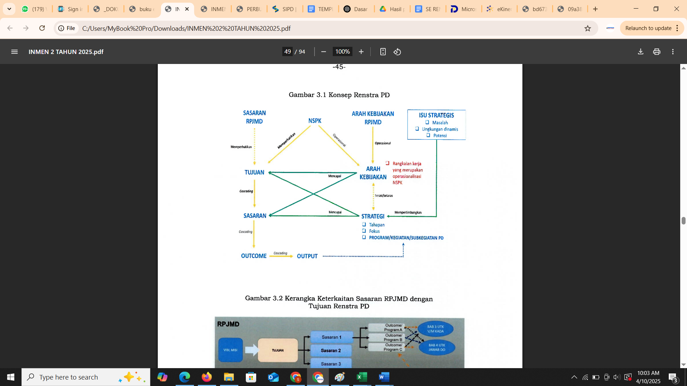

*Sumber : Instruksi Menteri Dalam Negeri No. 2 Tahun 2025*

Gambar 3.2

Kerangka Keterkaitan Sasaran RPJMD dengan Tujuan Renstra Perangkat Daerah

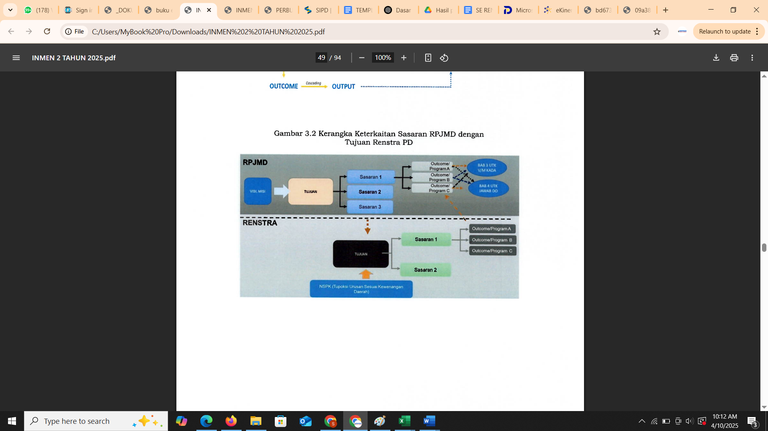

*Sumber : Instruksi Menteri Dalam Negeri No. 2 Tahun 2025*

**Tabel 3.3**

**Teknik Merumuskan Tujuan dan Sasaran Rancangan Awal Renstra BAPPERIDA**

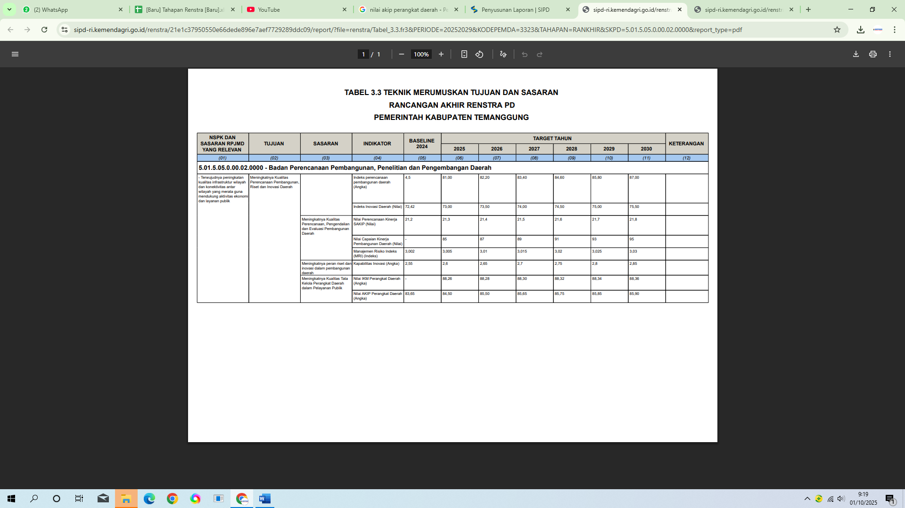

Ket : Dalam penentuan target 2025-2030 harus menjaga rasionalitas dengan mempertimbangkan evaluasi capaian 5 tahun pembangunan dan menggunakan capaian tahun 2024 sebagai *baselinegr*

* 1. **Strategi**

Strategi merupakan upaya yang akan dilakukan oleh BAPPERIDA dalam rangka menjawab isu-isu strategis dan mencapai tujuan serta sasaran strategis selama periode Renstra Tahun 2025–2029. Strategi ini berperan sebagai pedoman dalam menyusun kebijakan, program, kegiatan, dan sub kegiatan yang lebih operasional. Adapun Strategi BAPPERIDA tahun 2025-2029 adalah sebagai berikut:

**Tabel 3.4**

**Pentahapan Renstra BAPPERIDA**

| **Tahap I**  **(2026)** | **Tahap II**  **(2027)** | **Tahap III**  **(2028)** | **Tahap IV**  **(2029)** | **Tahap V**  **(2030)** |
| --- | --- | --- | --- | --- |
| Penguatan pondasi pengelolaan riset daerah melalui regulasi, SDM dan kelembagaan | Penguatan database dan digitalisasi informasi riset daerah | Penguatan sinergi dan kolaborasi penyelenggaraan riset dengan perguruan tinggi, lembaga litbang, dan industri | Peningkatan pemanfaatan dan hilirisasi hasil riset | Penguatan budaya dan ekosistem riset yang kolaboratif |
| Penguatan pondasi pengelolaan inovasi daerah melalui regulasi, SDM dan kelembagaan | Penguatan database dan digitalisasi informasi inovasi daerah | Penguatan sinergi dan kolaborasi pengembangan inovasi dengan perguruan tinggi, lembaga litbang, dan industri | Peningkatan hilirisasi dan komersialisasi inovasi | Penguatan budaya dan ekosistem inovasi yang kolaboratif |
| 1. Penyusunan dokumen perencanaan pembangunan daerah yang sesuai ketentuan 2. Fasilitasi penyusunan dokumen perencanaan perangkat daerah 3. Monitoring dan evaluasi pelaksanaan pembangunan daerah | 1. Penyusunan dokumen perencanaan pembangunan daerah yang sesuai ketentuan 2. Fasilitasi penyusunan dokumen perencanaan perangkat daerah 3. Monitoring dan evaluasi pelaksanaan pembangunan daerah | 1. Penyusunan dokumen perencanaan pembangunan daerah yang sesuai ketentuan 2. Fasilitasi penyusunan dokumen perencanaan perangkat daerah 3. Monitoring dan evaluasi pelaksanaan pembangunan daerah | 1. Penyusunan dokumen perencanaan pembangunan daerah yang sesuai ketentuan 2. Fasilitasi penyusunan dokumen perencanaan perangkat daerah 3. Monitoring dan evaluasi pelaksanaan pembangunan daerah | 1. Penyusunan dokumen perencanaan pembangunan daerah yang sesuai ketentuan 2. Fasilitasi penyusunan dokumen perencanaan perangkat daerah 3. Monitoring dan evaluasi pelaksanaan pembangunan daerah |
| Penataan internal   1. evaluasi terhadap pelayanan dan kinerja 2. penataan SOP 3. Penguatan SDM:pelatihan perencanaan dan pelayanan publik | Digitalisasi dasar   1. Optimaslisasi SIPD 2. penerapan pelayanan digital 3. pembukaan dsbord kinerja program bappeda ke publik | Integrasi dan kolaborasi   1. integrasi lintas sektor dan PD 2. penguatan kemintraan | Inovasi layanan | Tanformasi layanan dari media konvensional menjadi media digital |
| Penguatan dasar teknis dan penyelarasan internal :  1. Menyusun pedoman teknis internal penyusunan dokumen kinerja (Renstra, Renja, PK, Rencana Aksi, SKP, LKjIP) sesuai prinsip SAKIP dan cascading.  2. Membentuk Tim Penjamin Kualitas Kinerja dan SOP review LKjIP internal.  3. Meningkatkan keterlibatan pimpinan dalam pembahasan dan reviu kinerja.  4. Melakukan pelatihan penyusunan LKjIP berkualitas untuk seluruh pejabat fungsional/perencana. | Penyeragaman dokumen dan peningkatan keterpaduan system :  1. Mengembangkan format LKjIP yang memenuhi seluruh unsur sistematika dan kualitas pelaporan kinerja sesuai Peraturan Menteri PAN-RB.  2. Menyusun glosarium indikator kinerja dan definisi operasional untuk menghindari perbedaan tafsir.  3. Mengembangkan dashboard pemantauan capaian indikator kinerja strategis Bappeda.  4. Memastikan seluruh dokumen perencanaan dan pelaporan diunggah tepat waktu ke website PPID. | Memastikan kebermanfaatan laporan kinerja sebagai alat perbaikan :  1. Menyusun template reviu berjenjang untuk pelaporan kinerja internal.  2. Membuat mekanisme korelasi antara capaian kinerja dan efisiensi anggaran.  3. Meningkatkan kualitas IKPD triwulanan agar digunakan dalam penyesuaian kegiatan (Renja dan DPA).  4. Membangun budaya kerja berbasis hasil melalui forum evaluasi kinerja triwulan. | Peningkatan kualitas LKjIP dengan pembanding eksternal dan inovasi :  1. Menyusun benchmark capaian kinerja dengan perangkat daerah sejenis di daerah lain (misal, Bappeda Kabupaten dengan nilai AA).  2. Mengembangkan format LKjIP yang menyajikan perbandingan dengan standar nasional/internasional  3. Mendorong inovasi dalam pelaporan, misalnya dalam bentuk visualisasi capaian kinerja, infografik, dan storytelling data.  4. Mengembangkan sistem feedback internal dari stakeholder BAPPERIDA atas dokumen kinerja. | Memastikan keberlanjutan dan replikasi praktik terbaik :  1. Mengarsipkan dan mendokumentasikan seluruh prosedur baku penyusunan dokumen kinerja berkualitas.  2. Menyusun laporan praktik baik (best practices) pelaksanaan akuntabilitas kinerja Bappeda. |

* 1. **Arah Kebijakan**

Arah kebijakan merupakan penjabaran dari strategi dalam bentuk langkah-langkah operasional yang digunakan untuk mencapai sasaran strategis. Arah kebijakan ini menjadi landasan dalam penyusunan program, kegiatan, dan sub-kegiatan perangkat daerah dalam periode 2025–2029. Penyusunan arah kebijakan memperhatikan keterkaitan dengan kebijakan nasional, prioritas pembangunan daerah, serta dinamika sosial dan kebutuhan masyarakat. Adapun Arah Kebijakan BAPPERIDA tahun 2025-2029 dijabarkan melalui tabel 3.5.

**Tabel 3.5**

**Arah Kebijakan Renstra BAPPERIDA**

| **No.** | **Operasionalisasi NSPK** | **Arah Kebijakan RPJMD** | **Arah Kebijakan Renstra** | **Ket** |
| --- | --- | --- | --- | --- |
| 1. | BAPPERIDA Mempunyai tugas membantu Bupati dalam melaksanakan fungsi penunjang urusan pemerintahan di bidang Perencanaan dan Fungsi Penunjang Penelitian, Pengembangan, Pengkajian dan Penerapan, serta Invensi dan Inovasi yang terintegrasi di Daerah yang menjadi kewenangan daerah dan fungsi Badan | 1. Peningkatan kapasitas dan kinerja birokrasi 2. Peningkatan pengawasan dan pengendalian internal penyelenggaraan pemerintahan daerah 3. Peningkatan akuntabilitas kinerja penyelenggaraan pemerintahan daerah | 1. Peningkatan Kapasitas dan Kinerja BAPPERIDA 2. Peningkatan sistem pengendalian Intern Perangkat Daerah 3. Peningkatan kualitas perencanaan Pembangunan daerah  * Perencanaan berbasis kinerja * Penguatan sistem evaluasi dan monitoring kinerja pembangunan * Implementasi Manajemen Risiko dalam perencanaan * Tata Kelola kelembagaan dan layanan yang transparan * Pelaporan, pengendalian dan pertanggungjawaban kinerja  1. Peningkatan akuntabilitas kinerja BAPPERIDA 2. Peningkatan kualitas dan pemafaatan laporan kinerja instansi pemerintah 3. Peningkatan monitoring dan evaluasi kinerja secara berkala |  |
| 1. Peningkatan Keterbukaan Informasi Publik 2. Peningkatan tata Kelola dan layanan informasi public | 1. Peningkatan kualitas pelayanan BAPPERIDA 2. Peningkatan standar pelayanan  * Digitalisasi |  |
| 1. Peningkatan kapasitas dan kinerja pelayanan public 2. Peningkatan inovasi yang berdampak pada pelayanan public 3. Peningkatan sarana dan prasarana pendukung pelayanan public | 1. Peningkatan kapasitas dan kinerja pelayanan BAPPERIDA 2. Pengembangan inovasi daerah  * Penyederhanaan proses dan inovasi pelayanan * Penguatan ekosistem riset dan inovasi * Optimalisasi peran perangkat daerah dalam mencipatakan dan mengelola inovasi * Peningkatan kualitas dan keberlanjutan inovasi  1. Mewujudkan riset Pembangunan daerah  * Integrasi hasil riset kedalam perencanaan Pembangunan * Penguatan SDM dan Kelembagaan  1. Peningkatan Kompetensi SDM  * Penguatan partisipasi dan kepuasan masyrarakat pelayanan * Penguatan pengawasan dan pengaduan layanan * Penerapan Zona Integrasi menuju WBK dan WBBM * Peningkatan sarana dan prasarana pelayanan * Peningkatan kapasitas SDM terkait pelayanan prima |  |

Berdasarkan hasil Forum Perangkat Daerah Renstra Perangkat Daerah, terdapat beberapa masukan antara lain:

1. Perlu adanya kerjasama antara BAPPERIDA dengan TJSLP serta KADIN dan HIPMI dalam rangka *business matching* untuk pengembangan produk Temanggung. Dengan adanya *business matching* diharapkan pengusaha di Temanggung dapat lebih berkembang dan maju sehingga TJSLP dapat memberikan kontribusi yang lebih baik untuk pembangunan Kabupaten Temanggung.
2. Keberlanjutan program Satu Perangkat Daerah Satu Desa Dampingan.
3. Urusan riset dan inovasi menjadi tugas dari BAPPERIDA.

Dalam rangka mewujudkan tujuan dan sasaran Renstra yang sudah ditetapkan maka dilakukan manajemen risiko yang menjadi lampiran dokumen Rencana Strategis Perangkat Daerah. Tahapan penilaian risiko, yaitu:

1. penetapan konteks/tujuan strategis Perangkat Daerah;
2. identifikasi risiko dengn melihat proses bisnis dengan regulasi yang ada;
3. analisis risiko;
4. keguatan pengendalian;
5. informasi dan komunikasi; dan
6. pemantauan

**BAB IV**

**PROGRAM, KEGIATAN, SUB KEGIATAN, DAN KINERJA PENYELENGGARAAN BIDANG URUSAN**

Dalam rangka mewujudkan tujuan dan sasaran serta strategi dan  kebijakan yang telah ditetapkan, maka perlu penjabaran operasional yang lebih rinci ke dalam program, kegiatan, dan sub kegiatan yang disertai indikator kinerja untuk lima tahun mendatang.

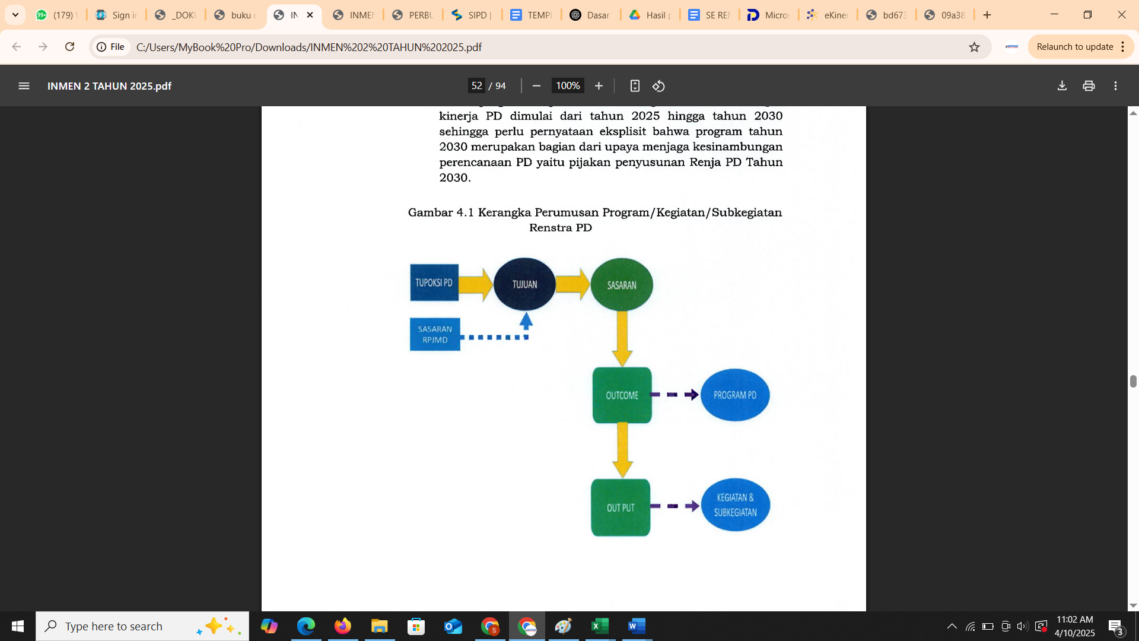

Gambar 4.1

Kerangka Perumusan Program/Kegiatan/Subkegiatan Renstra

Perangkat Daerah

*Sumber : Instruksi Menteri Dalam Negeri No. 2 Tahun 2025*

Rencana program, kegiatan, sub kegiatan, serta indikator kinerja dapat digambarkan dalam tabel rencana program kegiatan BAPPERIDA sebagaimana tabel 4.1.

Tabel 4.1

Program Perangkat Daerah

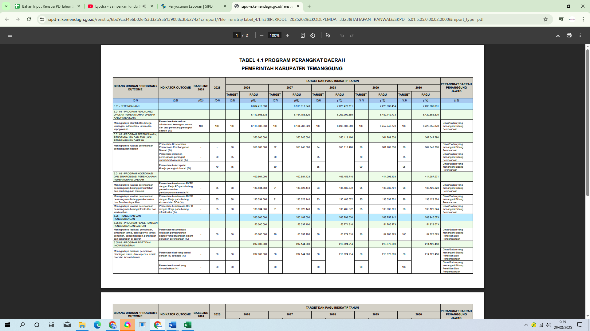

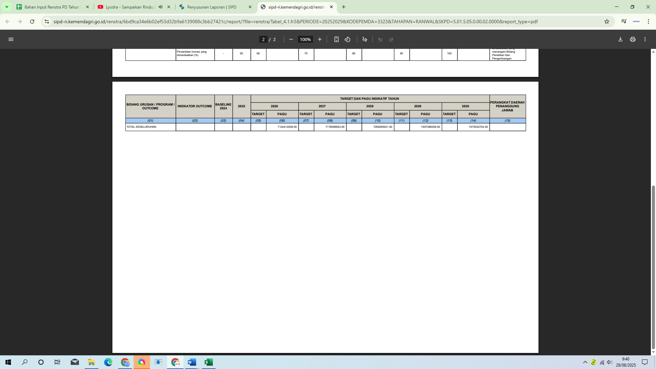

Tabel 4.2

Teknik Merumuskan Program dan Kegiatan/ Sub Kegiatan Rancangan Awal Renstra BAPPERIDA

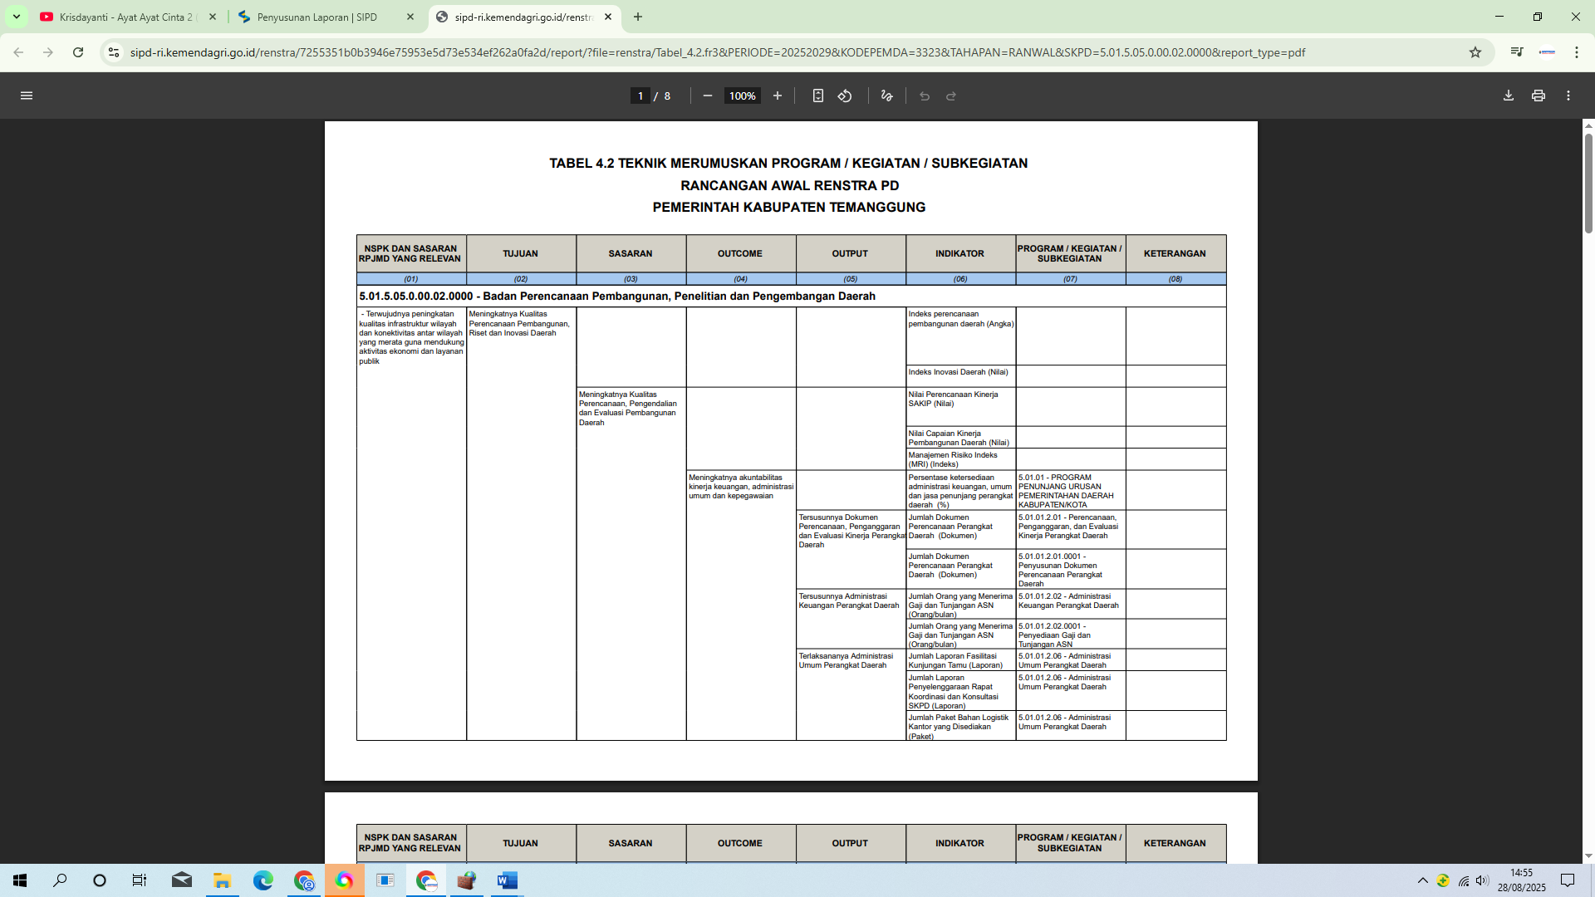

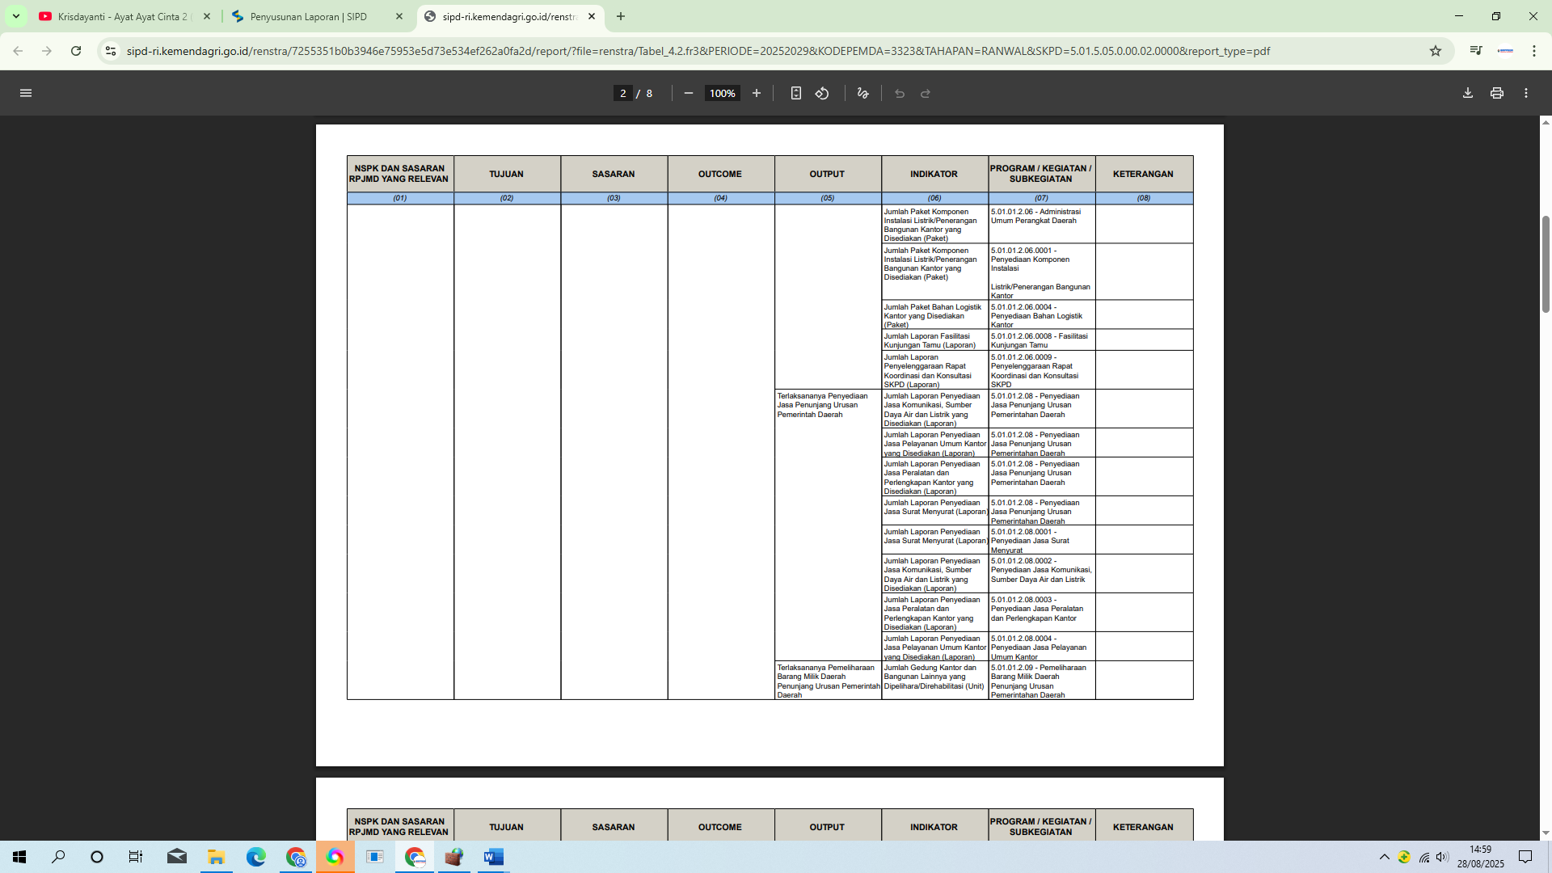

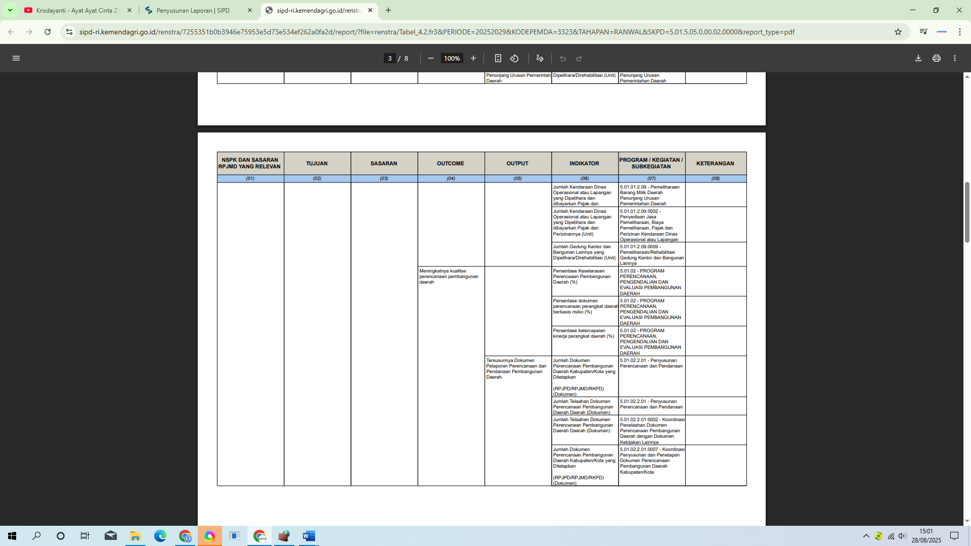

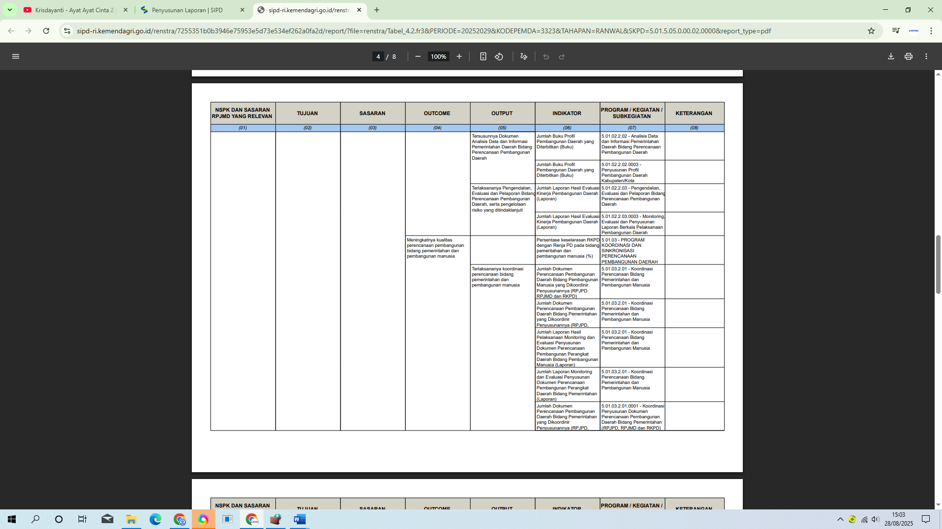

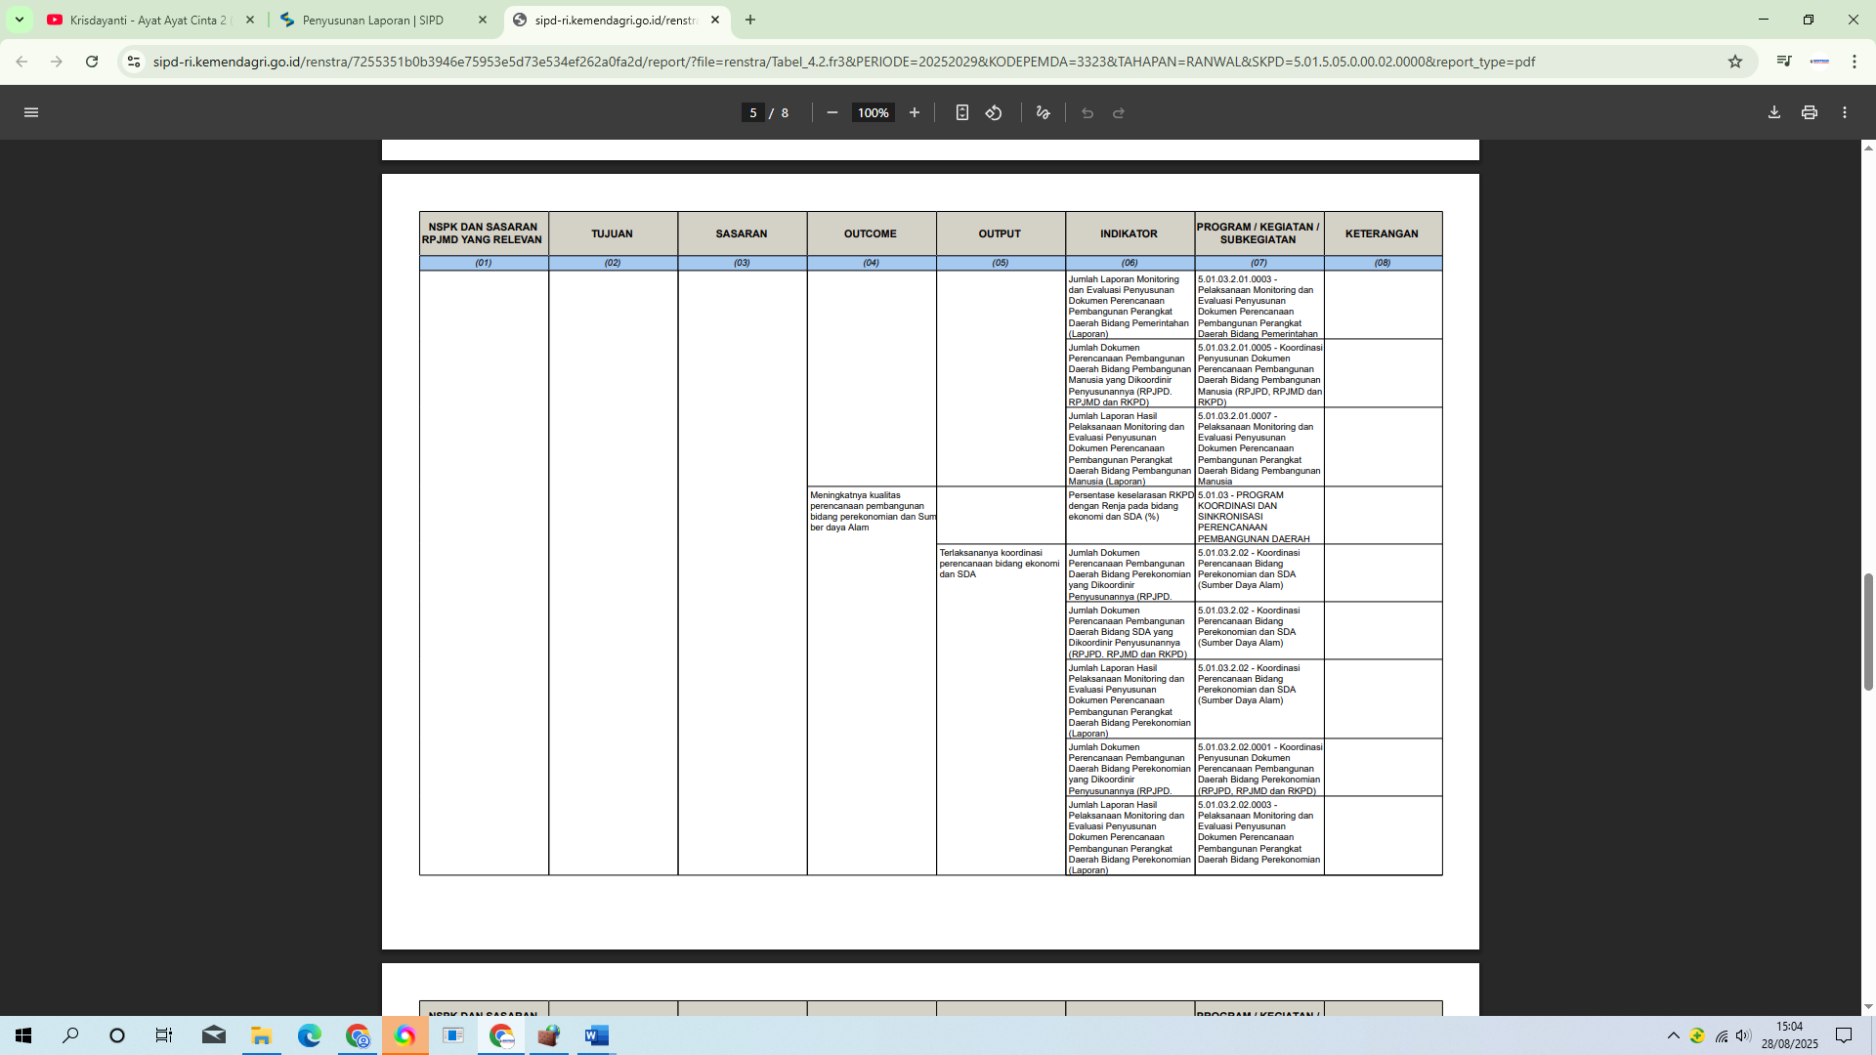

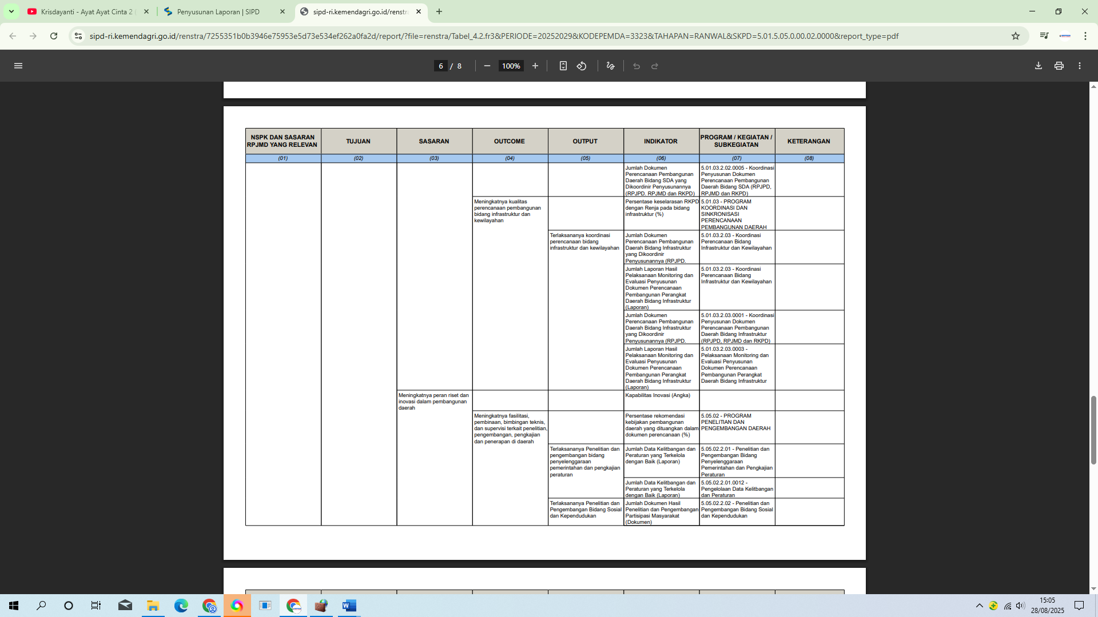

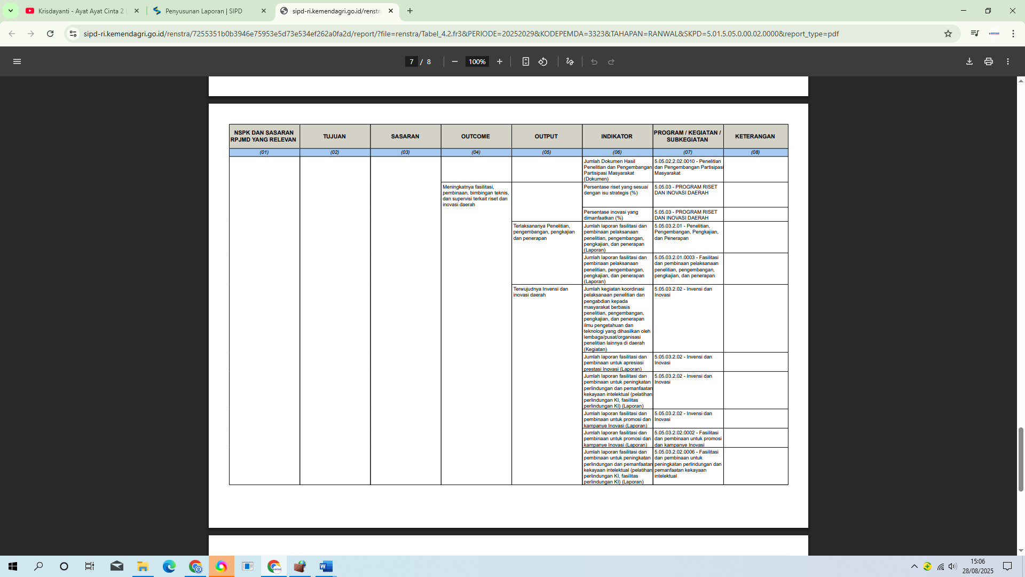

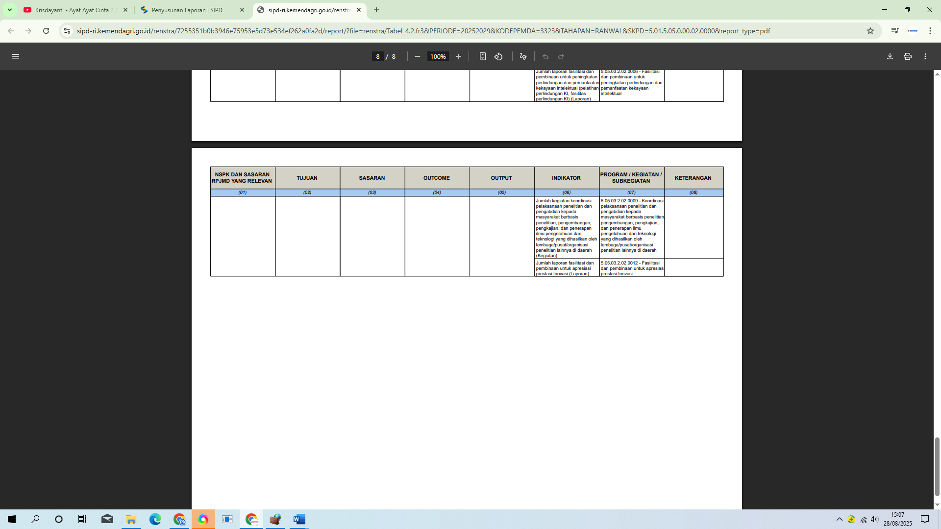

Tabel 4.3

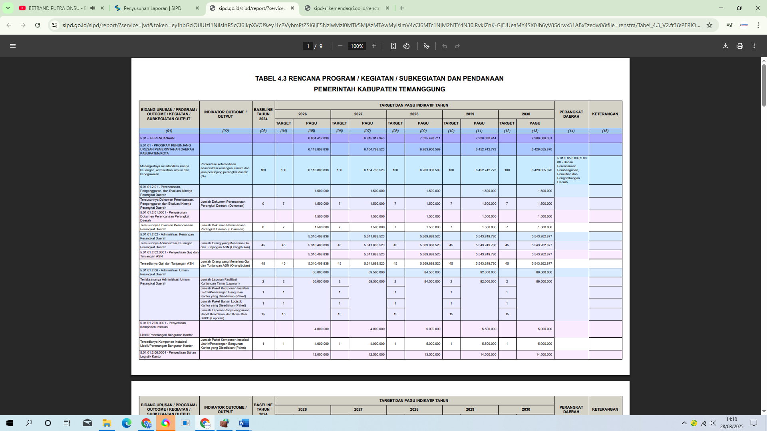Rencana Program/kegiatan/subkegiatan dan pendanaan

Tabel 4.3

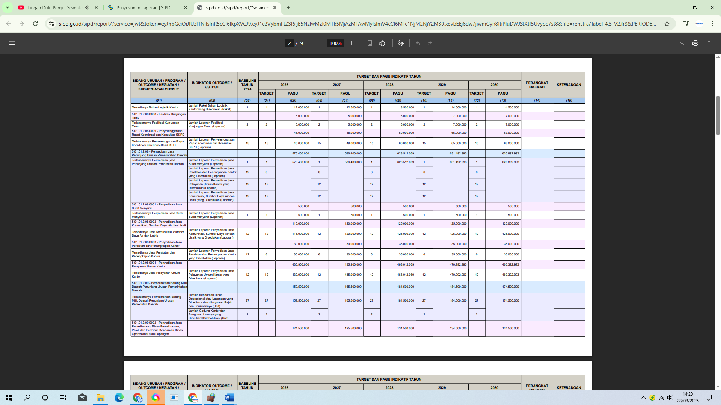

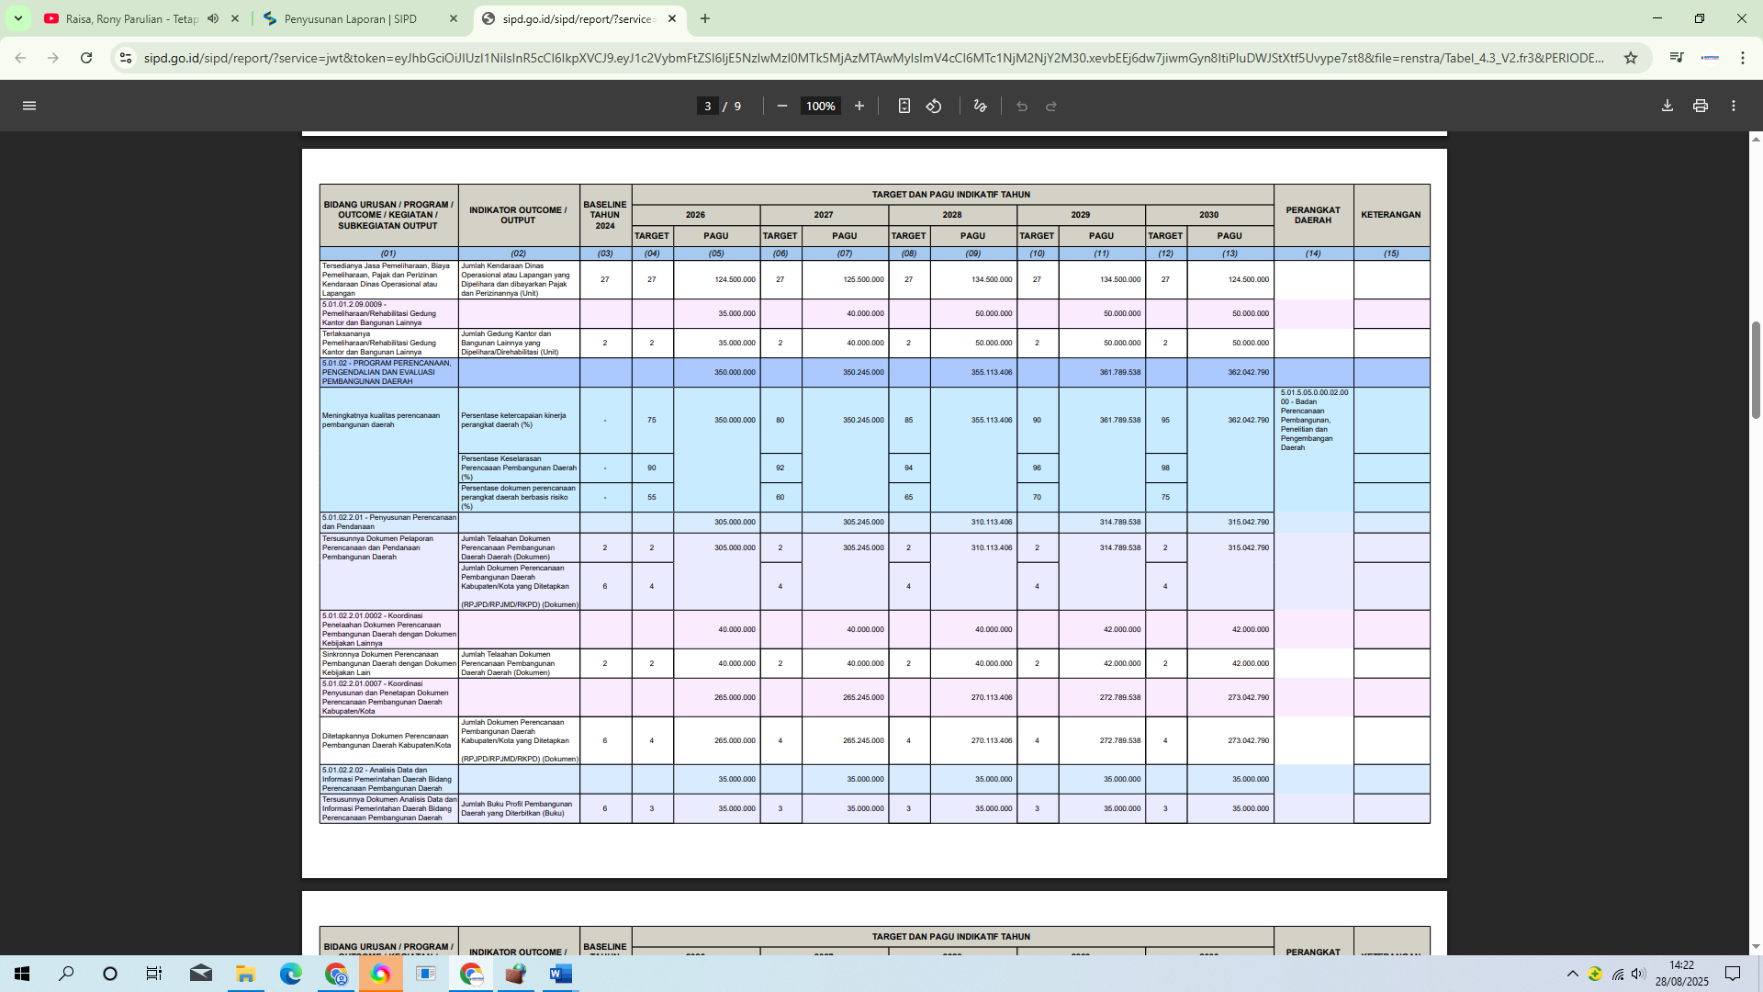

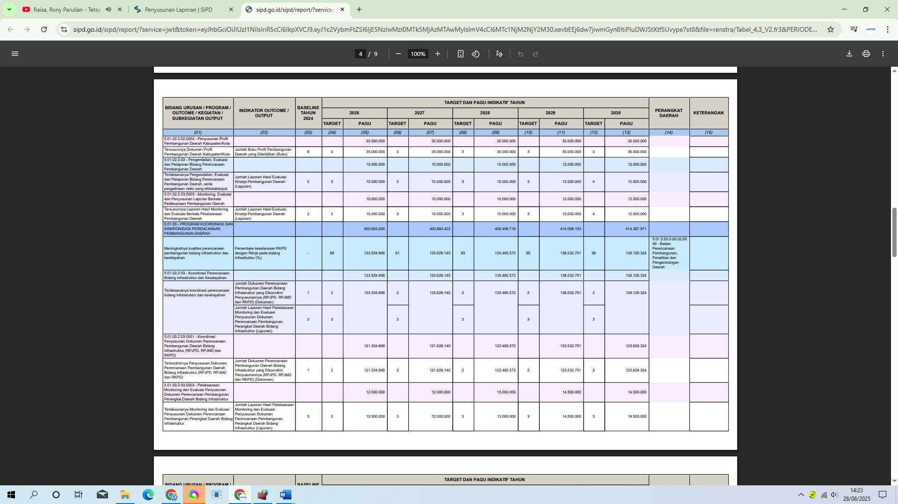

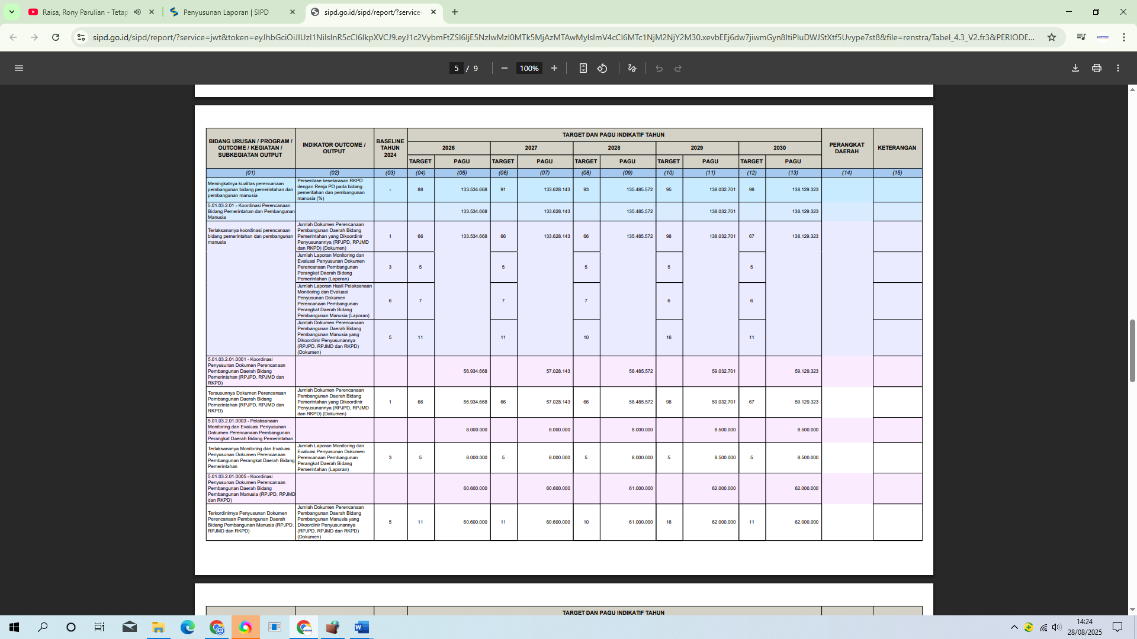

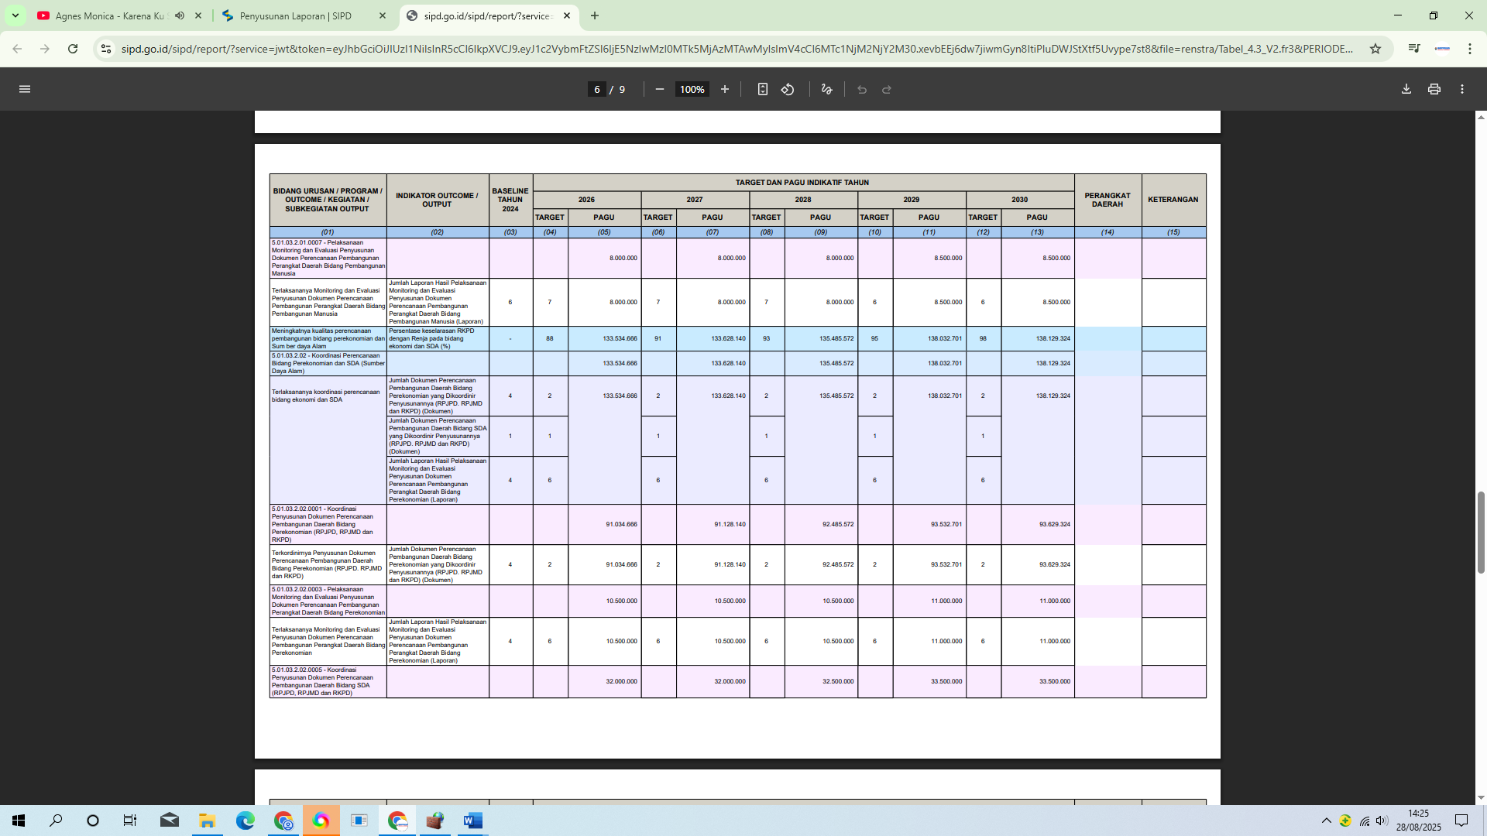

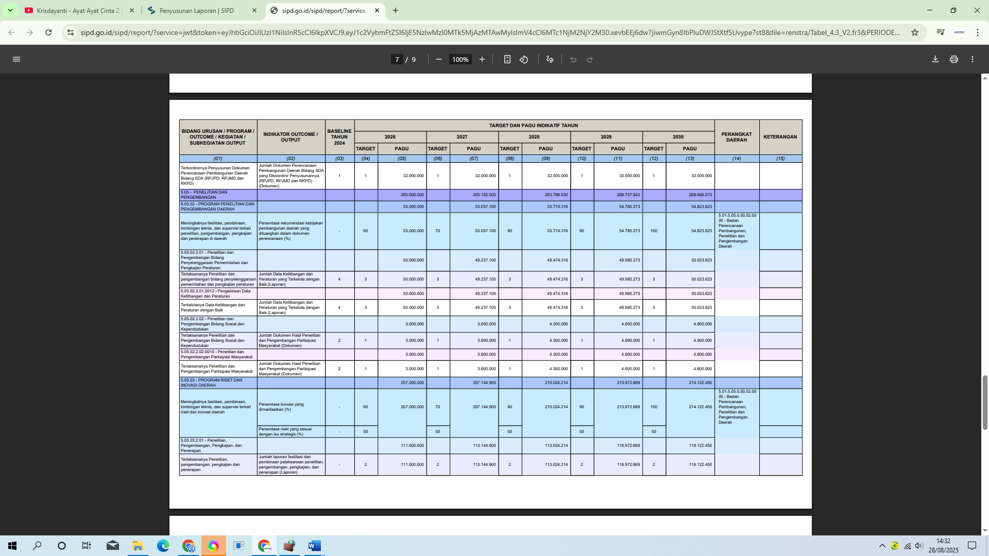

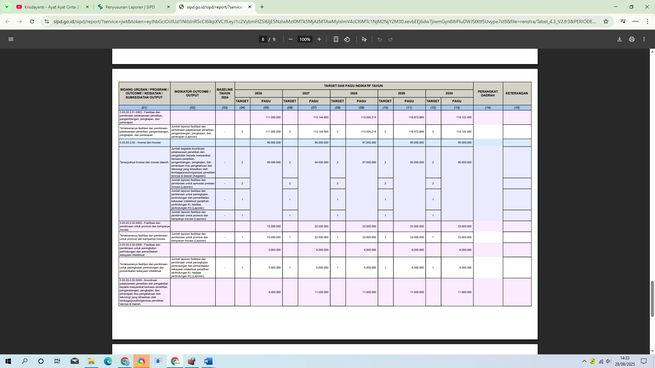

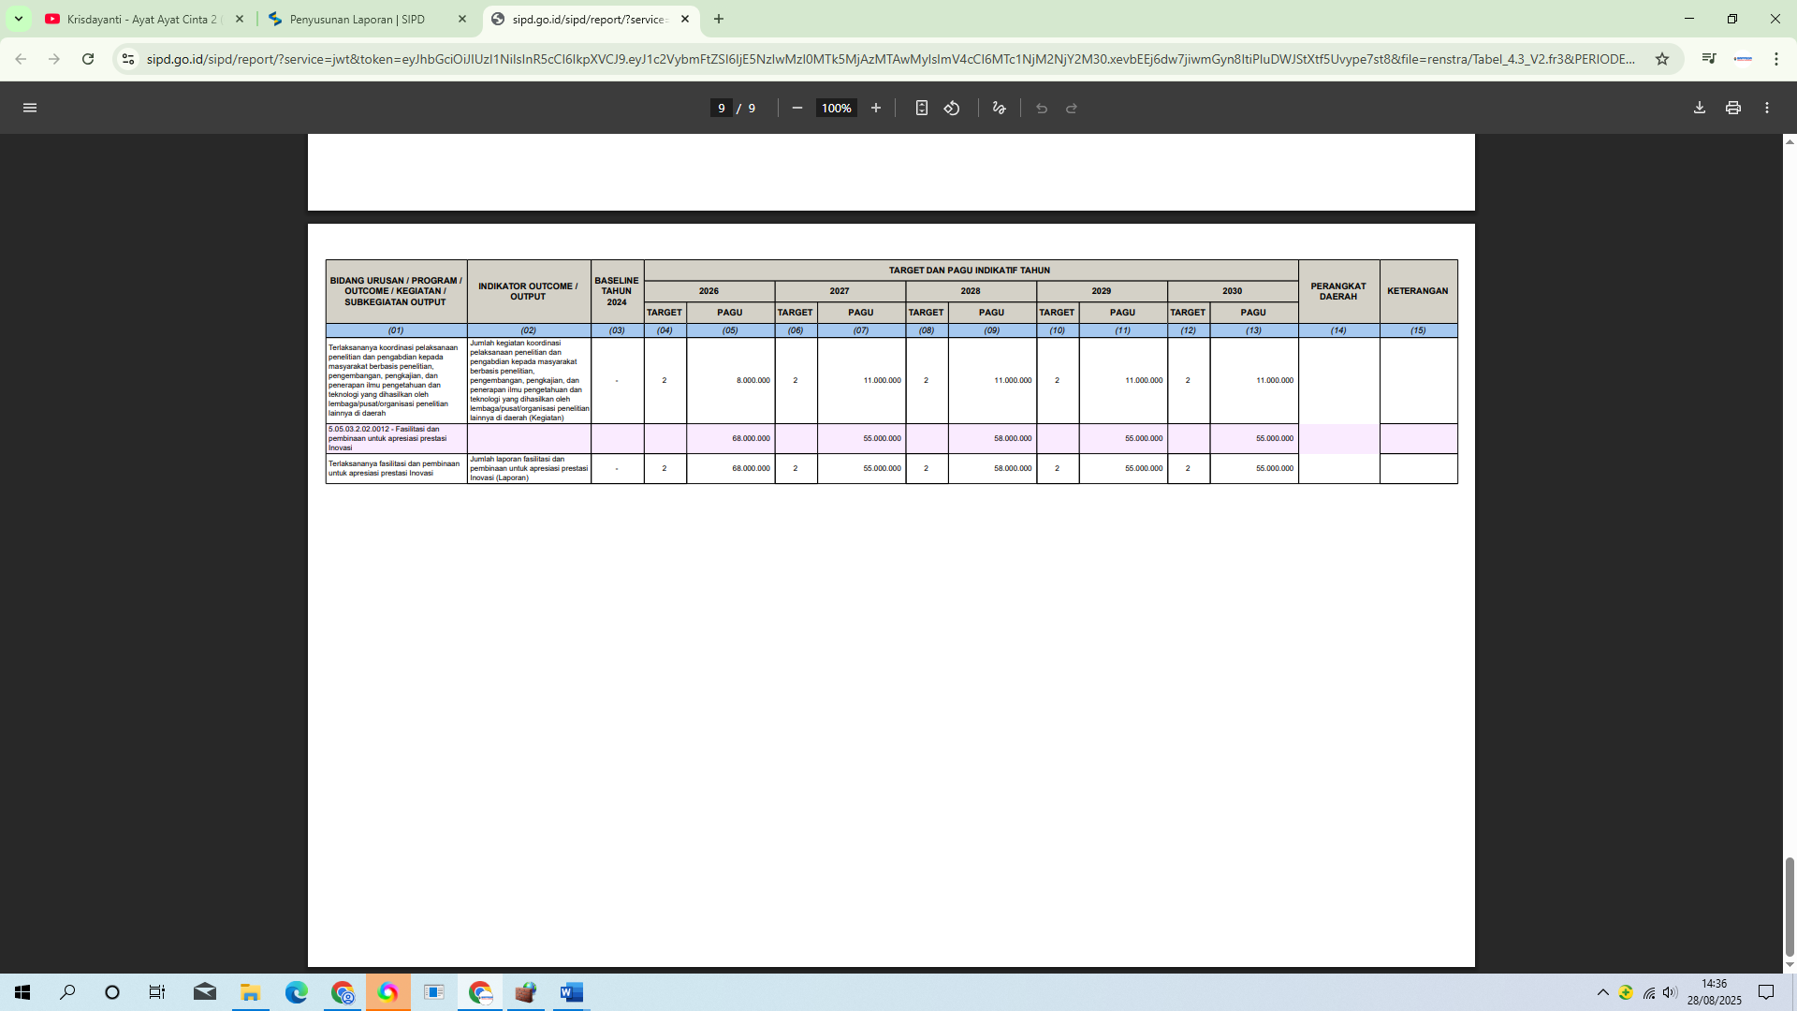

Tabel 4.4

Daftar Subkegiatan Prioritas Dalam Mendukung Program Prioritas Pembangunan Daerah Rancangan Awal Renstra

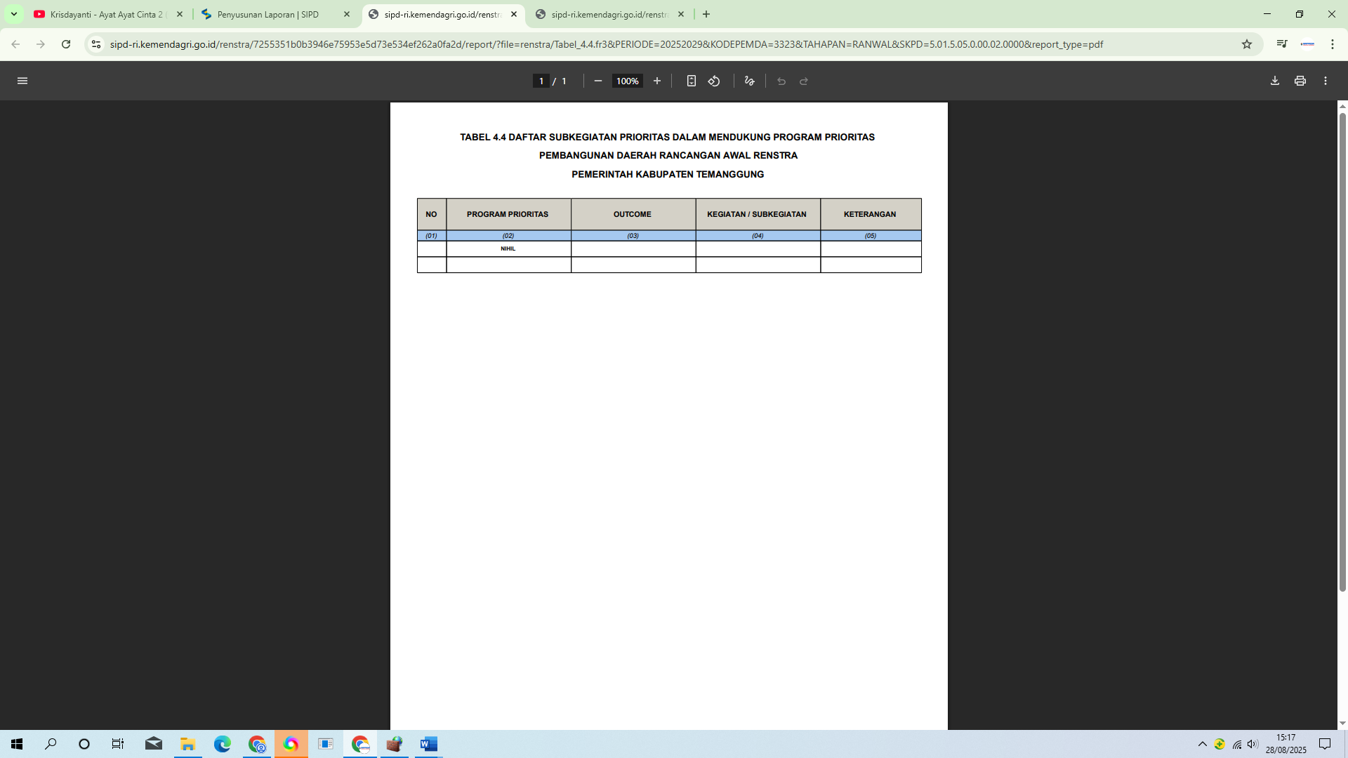

Berdasarkan tabel 4.4 diketahui bahwa BAPPERIDA tidak terdapat subkegiatan dalam mendukung program prioritas pembangunan daerah, hal ini tidak berarti BAPPERIDA tidak berkontribusi terhadap pembangunan prioritas daerah. Sebaliknya, BAPPERIDA mempunyai peran stategis dalam menyusun arah kebijakan, menjamin integrasi program lintas sektor, mengawal ketercapaian indikator prioritas daerah, menyediakan data dan informasi pembangunan yang valid.

Tabel 4.5

Indikator Kinerja Utama

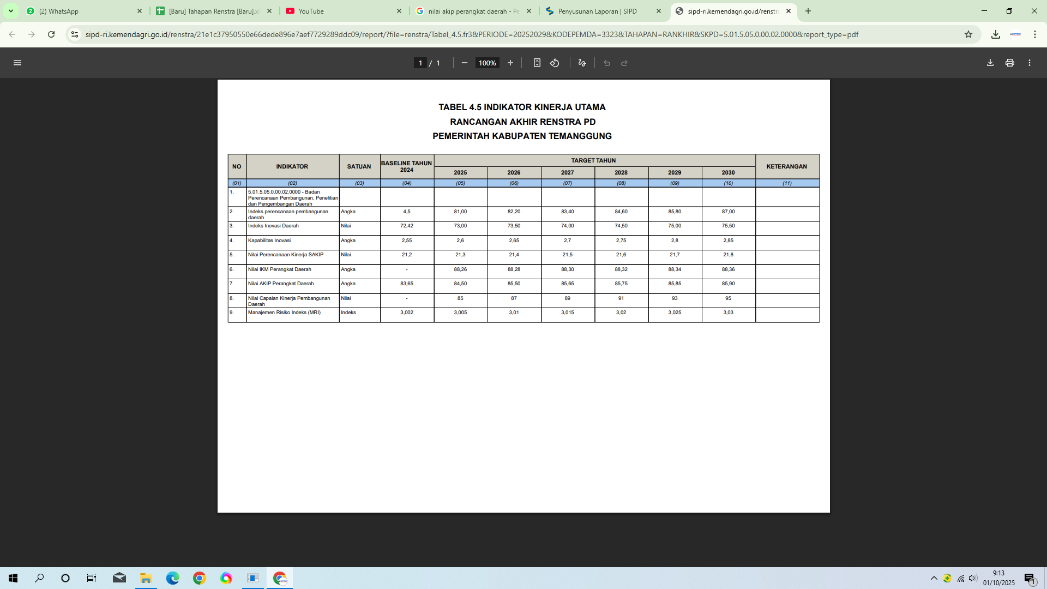

Berdasarkan tabel 4.5. diketahui bahwa BAPPERIDA terdapat 8 (delapan) Indikator Kinerja Utama yaitu:

1. Indeks Perencanaan Pembangunan Daerah

Perencanaan pembangunan merupakan urusan penunjang dalam pelaksanaan urusan pilihan dan wajib, Perencanaan pembangunan memiliki kewenangan untuk menyusun perencanaan daerah jangka panjang, jangka menengah dan jangka pendek. Guna memastikan perencanaan pembangunan daerah Kabupaten Temanggung sudah sesuai dengan arah kebijakan pembangunan Provinsi Jawa Tengah dan Pemerintah Pusat, maka diperlukan sinkronisasi dan harmonisasi perencanaan pembangunan dengan Pemerintah Provinsi Jawa Tengah dan Pemerintah Pusat. Keterlibatan seluruh stakeholder dalam proses perencanaan pembangunan daerah menjadi salah satu upaya untuk mewujudkan penyelenggaraan perencanaan pembangunan daerah berkualitas serta mampu menyelesaikan permasalahan Pembangunan.

1. Inovasi Daerah

Indeks Inovasi Daerah merupakan himpunan inovasi daerah yang telah dilaporkan kepada Menteri Dalam Negeri sebagai bentuk pembaharuan dalam penyelenggaraan pemerintahan daerah. Sasaran inovasi daerah diarahkan untuk mempercepat terwujudnya kesejahteraan masyarakat melalui peningkatan pelayanan publik, pemberdayaan dan peran serta masyarakat, dan peningkatan daya saing daerah. Inovasi daerah dapat diwujudkan dalam berbagai bentuk, yaitu inovasi tata kelola pemerintahan daerah, inovasi pelayanan publik, dan/atau inovasi daerah lainnya sesuai dengan urusan pemerintahan yang menjadi kewenangan daerah.

1. Kapabilitas Inovasi

Gambaran kuantitas dan kualitas riset dan inovasi suatu daerah. Pilar ini juga menggambarkan sejauh mana lingkungan suatu daerah mendorong kolaborasi, konektivitas, kreativitas, keragaman, konfrontasi lintas visi, dan sudut pandang yang berbeda, serta sejauh mana kapasitas daerah dapat mengubah ide menjadi barang dan jasa baru.

1. Nilai Perencanaan Kinerja SAKIP

Nilai ini berkontribusi pada penilaian kinerja instansi pemerintahah. Nilai ini dihitung berdasarkan beberapa sub komponen, yaitu perencanaan strategis, perencanaan tahunan dan lain-lain.

1. Nilai IKM Perangkat Daerah

IKM merupakan instrumen pengukuran tingkat kepuasan masyarakat terhadap pelayanan publik yang diberikan oleh instansi pemerintah. Penggunaan IKM sebagai indikator utama mencerminkan orientasi pembangunan yang berfokus pada masyarakat, sesuai dengan prinsip *good governance* dan pelayanan publik.

1. Nilai AKIP Perangkat Daerah

AKIP merupakan sistem yang mengintegrasikan perencanaan, penganggaran, pelaksanaan, dan pelaporan kinerja guna meningkatkan akuntabilitas dan efektivitas penyelenggaraan pemerintahan. Penilaian AKIP menjadi ukuran sejauh mana instansi pemerintah, termasuk daerah, mampu merencanakan, melaksanakan, dan mempertanggungjawabkan kinerjanya secara sistematis dan transparan.

1. Nilai Capaian Kinerja Pembangunan Daerah

Nilai capaian kinerja digunakan untuk menilai keberhasilan pelaksanaan kegiatan sesuai dengan program, sasaran yang telah ditetapkan dalam rangka mewujudkan misi dan visi pemerintah daerah.

1. Manajemen Risiko Indeks (MRI)

Indeks yang menggambarkan kualitas penerapan manajemen risiko di lingkup K/L/D yang diperoleh dari perhitungan parameter penilaian pengelolaan risiko. Pada model penilaian MRI, parameter penilaian dikelompokkan menjadi 8 (delapan) area dalam 3 (tiga) komponen utama yaitu: Perencanaan (Kualitas Perencanaan), Kapabilitas ( Kepemimpinan, Kebijakan Manajemen Risiko, Sumber Daya Manusia, Kemitraan, Proses Manajemen Risiko) dan hasil ( Aktivitas Penanganan Risiko dan Outcomes).

Tabel 4.6

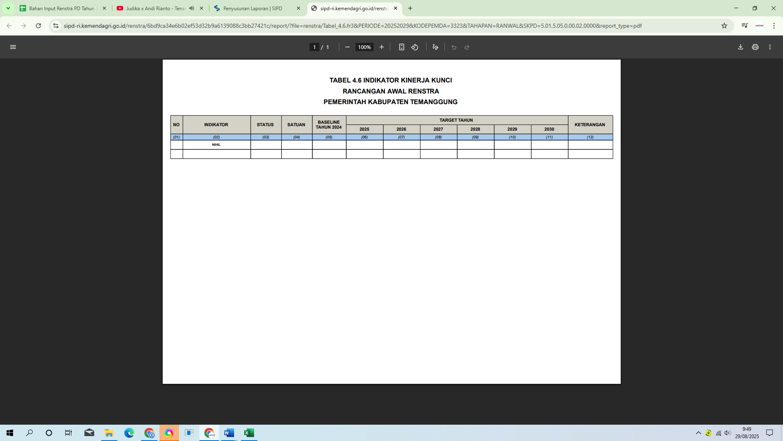Indikator Kinerja Kunci

Berdasarkan tabel 4.6. diketahui sesuai dengan Instruksi Menteri Dalam Negeri Nomor 2 Tahun 2025 Tentang Pedoman Penyusunan Rencana Pembangunan Jangka Menengah Daerah dan Rencana Strategis Perangkat Daerah Tahun 2025-2029, bahwa Bappeda tidak terdapat Indikator Kunci.

Tabel 4.7

Dukungan Perangkat Daerah Terhadap Program Strategis Nasional

(Pro SN)

|  |  |  |  |  |  |  |  |  |  |
| --- | --- | --- | --- | --- | --- | --- | --- | --- | --- |
| **PROGRAM STRATEGIS NASIONAL** | **PROGRAM PERANGKAT DAERAH** | **KEGIATAN/  SUB KEGIATAN** | **ANGGARAN (Rp.)** | | | | | | **KET** |
| **2026** | **2027** | **2028** | **2029** | **2030** |  | |
|  |  |  |  |  |  |  |  |  | |
| NIHIL |  |  |  |  |  |  |  |  | |
|  |  |  |  |  |  |  |  |  | |

Berdasarkan hasil evaluasi perencanaan tahun berjalan, terlihat bahwa dukungan BAPPERIDA terhadap pelaksanaan Program Strategis Nasional (Pro SN) masih belum optimal. Hal ini ditunjukkan dengan tidak masuknya Pro SN dalam dokumen RKPD, serta belum terintegrasinya indikator kinerja Pro SN dalam perencanaan daerah. Oleh karena itu, diperlukan langkah-langkah strategis untuk memastikan keterpaduan antara kebijakan nasional dan pelaksanaan pembangunan di daerah.

Tabel 4.8

Program Delegasi Provinsi ke Kabupaten Temanggung

|  |  |  |  |  |  |
| --- | --- | --- | --- | --- | --- |
| **NO** | **PROGRAM DELEGASI** | **OUTCOME** | **KEGIATAN** | **KEGIATAN/SUB KEGIATAN** | **KET.** |
|  |  |  |  |  |  |
|  | NIHIL |  |  |  |  |
|  |  |  |  |  |  |

Berdasarkan hasil pemantauan pelaksanaan program tahun berjalan, diketahui bahwa tidak terdapat program delegasi dari Pemerintah Provinsi Jawa Tengah kepada Pemerintah Kabupaten Temanggung. Hal ini menunjukkan belum optimalnya koordinasi lintas level pemerintahan dalam mendukung pencapaian target pembangunan daerah. Oleh karena itu, perlu dilakukan langkah strategis melalui peningkatan komunikasi, sinkronisasi perencanaan, serta pengusulan kegiatan potensial yang dapat didelegasikan kepada kabupaten.

**BAB V**

**PENUTUP**

Dokumen Renstra ini adalah dokumen perencanaan bidang/urusan BAPPERIDA untuk periode 5 (lima) tahun yang disusun berdasarkan Rencana Pembangunan Jangka Menengah Daerah (RPJMD) Kabupaten Temanggung 2025-2029. Dokumen Renstra disusun dalam rangka peningkatan kinerja penyelenggaraan bidang/urusan BAPPERIDA untuk mendukung mewujudkan Visi, Misi, dan Program Bupati/Wakil Bupati Temanggung yang telah dispesifikasi dan disepakati dalam Kinerja Penyelenggaraan Pemerintahan Daerah dalam RPJMD Kabupaten Temanggung Tahun 2025-2029.

Renstra ini harus menjadi pedoman dalam penyusunan Rencana Kerja dan RKA BAPPERIDA serta digunakan sebagai bahan penyusunan rancangan RKPD Kabupaten Temanggung. Harus dipastikan bahwa program, kegiatan, lokasi, dan kelompok sasaran dalam Renja dan RKA BAPPERIDA merupakan solusi yang paling tepat untuk mewujudkan target kinerja penyelenggaraan bidang/urusan BAPPERIDA dan atau target kinerja sasaran BAPPERIDA.

Pengendalian dan evaluasi pelaksanaan program dan kegiatan Renstra BAPPERIDA yang dijabarkan dalam Renja dan RKA BAPPERIDA harus ditingkatkan. Hasil pengendalian dan evaluasi pelaksanaan tersebut disusun Laporan Kinerja (LKjIP) BAPPERIDA. Laporan Kinerja (LKjIP) itu akan menjadi bukti (*prove*) pencapaian kinerja dan bahan perbaikan (*improving*) pencapaian kinerja BAPPERIDA dimasa yang akan datang.

Selanjutnya untuk menjamin pencapaian visi misi, dan program/kegiatan yang telah disusun, maka pelaksanaan Renstra Tahun 2025-2029 ini menjadi tanggung jawab bersama antara pemerintah, stakeholders, dunia usaha, akademisi, dan masyarakat Kabupaten Temanggung dalam rangka mewujudkan tercapainya misi Kabupaten Temanggung 2025-2029 dengan pencapaian target kinerja Rentra BAPPERIDA ini.

Temanggung,19 September 2025

KEPALA BAPPERIDA

KABUPATEN TEMANGGUNG

Dr.HENDRA SUMARYANA, MT

NIP. 19720324 1992031 1 003